福建省工程建设地方标准

工程建设地方标准编号: | DBJ××××-××××
住房城乡建设部备案号: | J1××××-××××

住宅区和住宅建筑内有线广播电视设施
工程设计、施工和验收规程
Code for design and installation and acceptance of
cable television facilities in residential district

2013年××月××日 发布 2013年××月××日 实施

福建省住房和城乡建设厅 发布

福建省工程建设地方标准

住宅区和住宅建筑内有线广播电视设施
工程设计、施工和验收规程
Code for design and installation and acceptance of
cable television facilities in residential district
（征求意见稿）

DBJ××××-××××
J1××××-××××

主编部门： | 福建省建筑设计研究院  福建广电网络集团股份有限公司
批准部门： | 福建省住房和城乡建设厅
实施日期： | 2013年××月××日

2013年 福 州
前 言

本规程是根据福建省住房和城乡建设厅《关于印发福建省住房和城乡建设厅2013年第一批科学技术项目计划的通知》（闽建科[2013]8号）的要求，由福建省建筑设计研究院和福建广电网络集团股份有限公司联合有关单位共同编制而成。
本规程在编制过程中，详细分析国内外技术发展应用情况，认真总结实践经验，参考国内有关建设标准，在广泛征求意见的基础上，经多次讨论修改，最后经审查定稿。
本规程共有10章和6个附录，主要内容包括：1.总则；2.术语；3.基本规定；4.机房与设备间；5.室外设施；6.楼内设施；7.户内设施；8.接入分配网设计；9.工程施工；10.工程验收；附录A.常用同轴电缆规格及主要参数；附录B.常用器件规格及主要参数；附录C.EPON+LAN 网络通道测试表；附录D.系统吞吐量及接入带宽测试表；附录E.EPON+EOC 网络通道测试表；附录F.工程验收评价记录表。
本规程由福建省住房和城乡建设厅负责管理，由主编单位负责具体技术内容的解释。在执行过程中，请各单位及时将意见和建议反馈给福建省住房和城乡建设厅建筑节能与科学技术处（地址：福建省福州市北大路242号，邮编：350001），以供今后修订时参考。
本规程主编单位、参编单位、主要起草人和主要审查人：
主编单位：福建省建筑设计研究院
福建广电网络集团股份有限公司
参编单位：福建省建筑业协会建筑智能化分会
福建广电网络集团福州分公司
福建省工程建设科学技术标准化协会建筑智能化专业委员会
福建广电网络集团厦门分公司
福州市建筑设计院
福建广电网络集团泉州分公司
厦门合道工程设计有限公司
福建广电网络集团宁德分公司
主要起草人：××× ××× ××× ××× ××× ××× ×××
××× ××× ××× ××× ××× ××× ×××
××× ××× ××× ××× ××× ×××
主要审查人：××× ××× ××× ××× ××× ××× ×××
××× ××× ××× ××× ××× ××× ×××

目 次
1 总 则 1
2 术 语 2
3 基本规定 5
4 机房与设备间 6
4.1 机房选址 6
4.2 机房面积 6
4.3 机房环境 6
4.4 设备间 6
4.5 电源、接地与防雷 7
5 室外设施 9
5.1 管道敷设 9
5.2 槽盒敷设 11
5.3 室外箱 12
6 楼内设施 13
6.1 设备箱 13
6.2 其他箱体 13
6.3 水平通道 14
6.4 竖向通道 14
6.5 管道敷设 15
7 户内设施 16
7.1家居配线箱 16
7.2 户内管线 16
7.3 电视插座 16
8 接入分配网络设计 17
8.1 FTTB网络设计 17
8.2 FTTH网络设计 19
9 工程施工 20
9.1 施工前检查 20
9.2 机房、设备间施工 20
9.3 室外管道施工 21
9.4 楼内管道、桥架(槽盒)施工 23
9.5 箱体安装 25
9.6 缆线施工 26
9.7 器件安装 29
10 工程验收 30
10.1 机房、设备间和建筑配套设施的验收 30
10.2 有线广播电视网络工程的验收 31
本规范用词说明 35
引用标准名录 36
附录A 常用同轴电缆规格及主要参数 37
附录B 常用器件规格及主要参数 41
附录C EPON+LAN 网络通道测试表 42
附录D 系统吞吐量及接入带宽测试表 43
附录E EPON+EOC 网络通道测试表 44
附录F 光缆施工质量测试表 45
条文说明 46

Contents
1 General provisions 1
2 Terms 2
3 Basic requirement 5
4 Cable television room and equipment room 6
4.1 Requirements of site selection for cable television room 6
4.2 Total number and usable area for cable television room 6
4.3 Requirements of environment for cable television room 6
4.4 equipment room 6
4.5 Power supply and earth connection and lighting protection 7
5 Outdoor facilities in residential district 9
5.1 Construction of pipe 9
5.2 Construction of slot 11
5.3 Outdoor cabinet 11
6 Indoor facilities for building 13
6.1 Indoor equipment cabinet 13
6.2 Other boxes 13
6.3 Horizontal closed conduit 14
6.4 Vertical closed conduit 14
6.5 Construction of pipe 14
7 Indoor facilities for residential unit 15
7.1 Distribution box for residential unit 15
7.2 Indoor pipe network 15
7.3 Television socket 15
8 Design of accessing distribution network 16
8.1 Design of FTTB network 16
8.2 Design of FTTH network 17
9 Engineering construction 19
9.1 Examination before operation 19
9.2 Installation process in cable television room or equipment room 19
9.3 Construction of outdoor pipe 20
9.4 Construction of indoor pipe and slot 21
9.5 Box installation 22
9.6 Laying and connection of the cable 23
9.7 Equipment installation 25
10 Engineering acceptance 27
10.1 Acceptance of Cable television room and equipment room and architecture facilities 27
10.2 Acceptance of cable television network engineering 28
Explanation of wording in this code 31
List of quoted standards 32
Appendix A Common coaxial specification and parameter 33
Appendix B Common device specification and parameter 37
Appendix C EPON+LAN network channel package test table 38
Appendix D The system throughput and access bandwidth test table 38
Appendix E EPON+EOC network channel test table 39
Appendix F Optical cable construction quality test table 40
Addition Explanation of provisions 42

1 总 则

1.0.1 为规范福建省住宅区和住宅建筑内有线广播电视设施的建设，适应“三网融合”信息化发展的需要，提供优质、可靠的有线广播电视综合信息服务，保障有线广播电视的安全传输，制定本规程。
1.0.2 本规程适用于福建省新建住宅区和住宅建筑内有线广播电视设施的建设。医院、学校、旅馆酒店等其他类型的建筑以及既有住宅区和住宅建筑内的有线广播电视设施改建和扩建工程参照此规程执行。
1.0.3 住宅区和住宅建筑内的有线广播电视设施应纳入小区建设规划，其中住宅区规划红线或用地范围内的室外管线部分应纳入小区综合管线规划。
1.0.4 住宅区和住宅建筑内有线广播电视设施的设计必须纳入小区建设项目的设计文件，并随小区建设项目同步施工和验收。
1.0.5 有线广播电视设施工程设计应选用符合国家或行业管理部门现行有关技术标准的定型产品。未经产品质量监督检验机构鉴定合格的设备及主要材料，不得在工程中使用。
1.0.6 住宅区和住宅建筑内有线广播电视设施建设除应执行本规程外，尚应符合国家和福建省现行有关标准的规定。

2 术 语

2.0.1 住宅区和住宅建筑内有线广播电视设施 Cable television facilities in residential district
指建设规划用地红线或用地范围内，为住宅区用户提供有线广播电视业务的室外设施、楼内设施、户内设施，以及用于安装有线广播电视设备的机房、设备间等场地。
2.0.2 有线广播电视机房 cable television room
住宅区内安装有线广播电视监测管理、信号交换、传输设备的用房，简称机房。
2.0.3 设备间 equipment room
建筑物内，进行光节点传输设备及线缆安装操作的场地。
2.0.4 光节点 optical node
用于连接有线广播电视网络干线光缆与同轴电缆接入分配网络之间的转换装置，是下行光接收机光电转换、上行光发射机电光转换的组合。
2.0.5 光纤到楼（FTTB） fiber to the building
将光信号接入至楼栋内部，实现光纤信号的接入，而在楼栋内部则是利用同轴电缆或双绞线实现信号的用户接入的技术。
2.0.6 光纤到户（FTTH） fiber to the home
利用光纤媒质实现家庭住户到网络局端设备的连接，是一种每个家庭住户独享一根光纤的接入方式。
2.0.7 配线设施 wiring facilities
住宅区和住宅建筑内连接各种线缆的配线机柜（架）、箱体和器件的统称。
2.0.8 室外设施 outdoor facilities in residential district
建筑物外用于穿放传输线缆的管道、桥架（槽盒）及与其相连接的户外箱体、器件、线缆等设施的统称。
2.0.9 楼内设施 indoor facilities for building
建筑物内用于穿放线缆的管道、桥架（槽盒)、电缆或光缆及配线设施的统称。
2.0.10 户内设施 indoor facilities for residential unit
住户单元内用于穿放线缆的管道、电缆或光缆、电视插座及家居配线箱的统称。
2.0.11 主梯位 main staircase
负责本栋楼或其他楼与光节点信号连接的梯位，并将信号分配到本栋楼或其他楼的住宅单元。
2.0.12 设备箱 equipment cabinet
安装有线广播电视光节点的光电转换、信号传输设备的箱体。分为室内设备箱和室外设备箱。
2.0.13 光缆交接箱 optical cable intersection box
为主干光缆、配线光缆和用户光缆提供光缆成端、跳接、配线的箱体。
2.0.14 楼道箱 staircase box
位于梯位进线处，提供进梯位缆线的敷设与转接或成端操作及器件安装空间的箱体。
2.0.15 分配箱 distribution box
安装有线广播电视信号分配器及起过线作用的箱体。
2.0.16 过路箱 passage box
线缆敷设管段之间为施工和维护提供方便的箱体。
2.0.17 家居配线箱 distribution box for residential unit
住户套（户）内数据、语音、图像等信息传输线缆的接入及匹配的箱体。
2.0.18 混合光纤同轴电缆网（HFC） Hybrid Fiber-Coaxial
由光纤干线、同轴电缆支线和用户配线网络三部分组成，从前端出来的信号先变成光信号在干线上传输，到用户区域后把光信号转换成电信号，经同轴电缆支线和用户配线网络送到用户。
2.0.19 接入分配网 accessing distribution network
光节点至其服务区用户终端之间的网络。
2.0.20 分支分配器 splitter
将射频信号进行分路的无源器件。
2.0.21 DOCSIS Data Over Cable Service Interface Specification
HFC网的有线传输数据业务接口规范,是实现同轴网络双向接入的一种技术。
2.0.22 CMTS Cable Modem Terminal Systems
同轴电缆局端接入设备，负责管理控制同轴电缆调制解调器（Cable Modem）。
2.0.23 EOC Ethernet over Coax
以太网信号在同轴电缆上的一种双向传输技术。
2.0.24 NGB Next Generation Broadcasting network
以有线电视数字化和移动多媒体广播（CMMB）的成果为基础，以“高性能宽带信息网”核心技术为支撑，构建的下一代广播电视网络。
2.0.25 无源光网络（PON）系统 passive optical network system
由光线路终端（OLT）、无源光分配网（ODN）、光网络单元/终端（ONU/ONT） 组成的点到多点的信号传输系统。
2.0.26 光分配网（ODN） optical distribution network
OLT 与 ONU 之间的由光纤光缆及无源光元件（如光连接器和光分路器等）组成的无源光分配网络。
2.0.27 光线路终端（OLT） optical line terminal
光接入网的局端设备，为光接入网提供网络侧与本地交换机之间的接口，并经一个或多个ODN与用户侧的ONU通信。
2.0.28 光网络单元（ONU） optical network unit
光接入网的远端/用户端设备，为光接入网提供用户侧通信接口。
2.0.29 配线区 wiring zone
以每个光节点覆盖的区域组成的1个HFC或FTTH的接入分配区域。
2.0.30 光配线箱 optical fiber cable distribution box
连接配线光缆与引入光缆或者连接楼内垂直光缆与水平光缆的配线设备。箱内包含光缆终端、光纤熔接/机械接续保护单元。当箱内安装光分路器时，又称为光分路箱。

3 基本规定

3.0.1 新建住宅区和住宅建筑的有线广播电视设施应配置完整，满足安全传输管理、接入分配网无源化、住户全覆盖的要求，设计方案应技术先进、经济适用、具备良好的扩展升级功能。
3.0.2 普通住宅区的接入分配网宜按光纤到楼（FTTB）、同轴电缆无源入户方式进行建设，射频传输带宽应达到1GHz；别墅类型的住宅区宜按同轴电缆与光纤到户（FTTH）复合方式进行建设。
3.0.3 住户数超过300的住宅区，必须配置与户数对应面积要求的有线广播电视专用的机房；住户数超过1500的住宅区，应分区域设置机房。
3.0.4 光节点宜设置在覆盖区的中心位置，光节点处宜设置设备间。设备间未具条件独立设置时，可与大楼的弱电系统共用，其空间应能满足设备机柜安装使用要求。
3.0.5 多层、中高层及高层住宅区的光节点覆盖户数不宜超过96户，光节点距最远端用户传输通道不宜超过150m；低层住宅及别墅区的光节点覆盖户数不宜超过48户，光节点距最远端用户传输通道不宜超过200m。
3.0.6 机房的供电等级应为住宅区内最高供电负荷等级。机房和设备间的接地与防雷应符合《建筑物防雷设计规范》GB50057和《建筑物电子信息系统防雷技术规范》GB50343的有关规定。
3.0.7 机房和设备间的场地基础装修应采用不燃烧、不起灰、耐久的环保材料。
3.0.8 住宅区内的有线广播电视缆线应采用地下管道或管沟方式敷设，有整体地下室或架空层的住宅区缆线敷设宜采用槽盒方式。
3.0.9 1000户或建筑面积为40000m²以上的住宅区内管网通道应有两个不同方向的路由与邻近的市政管道、广电管道或相邻住宅区管道相通。
3.0.10 新建建筑物内或有内装饰的改建工程应采用暗导管敷设方式，已建建筑物内可采用明敷方式。高层建筑明敷的线缆应采用金属导管或金属槽盒敷设。
3.0.11 各种功能的箱体应根据设计的规格要求预埋或明装，应配有广播电视管理部门指定的专用锁具，箱体盖板上应有有线广播电视网络的“广电”标志。
3.0.12 所有的公共设施应设在住宅区或住宅建筑内的公共部位。

4 机房与设备间

4.1 机房选址
4.1.1 机房宜设在小区的中心区域，宜选择在建筑物的地面一层或以上楼层，便于开通、维护。
4.1.2 机房的位置不应设在高温、高压及电磁干扰区,应远离易燃、易爆、腐蚀严重区和地势低洼地。
4.1.3 机房的设置不应在厕所、浴室或其他潮湿、易积水场所的正下方或贴邻。
4.1.4 机房设置在建筑物内时，宜靠近电缆竖井，且便于线缆进出机房和与住宅区外的广播电视管道或市政管道相衔接。

4.2 机房面积
4.2.1 根据住宅区的户数规模，机房面积的设置应符合表4.2.1的规定：
表4.2.1 机房面积配置表
住户数（户） | 面积(m²) | 内部净宽（m) | 备注
＜300 | - | ≥2.5 | 根据城市统筹规划，可由邻近的机房覆盖该小区
300～500 | ≥10 | ≥2.5 | 可安装4个机柜  (宽600mm×深600mm)
500～1500 | ≥15 | ≥2.5 | 可安装4个以上的机柜  (宽800mm×深800mm)

4.3 机房环境
4.3.1 机房室内梁下净高应不小于2.5m，高度受限时，应适当增加面积。
4.3.2 机房地面等效均布活荷载不小于6.0kN/m² 。
4.3.3 机房内部空间严禁其他与广播电视无关的管线存在或通过。
4.3.4 机房应具有良好的通风，其出口直通室外或疏散通道，机房应采用乙级防火外开双扇门，宽度应不小于1m。
4.3.5 机房内部应设置基本的照明，地面照度不小于200lx。

4.4 设备间
4.4.1 设备间的设置应符合以下规定：
1 设备间面积、空间应符合表4.4.1要求，并符合以下规定：
1）每栋高层住宅内应设置一个设备间；
2）高层以外的其它住宅建筑，宜在每个光节点处设置一个设备间；无设备间时，应设置设备箱满足光节点设备安装使用。
表4.4.1 覆盖户数、空间
住宅类别及户数 | 面积（m²） | 空间 | 备注
每栋高层建筑 | ≥3.6  (1.5m×2.4m) | 可安装2个机柜  (宽600mm×深600mm) | 设备间之外的光节点，其设备可安装在弱电竖井的设备箱内
由多栋多层、中高层  建筑组成的光节点，  户数≤96 | ≥1.8  (1.5m×1.2m) | 可安装1个机柜  (宽600mm×深600mm) | 光节点处无设备间时，设备安装在设备箱内
由多栋低层、别墅型  建筑组成的光节点，  户数≤48 | ≥1.8  (1.5m×1.2m) | 可安装1个机柜  (宽600mm×深600mm) | 光节点处无设备间时，设备安装在设备箱内

2 设备间宜设置在地下一层或首层。多栋楼共用的设备间宜设在中间区域的建筑物内。
3 设备间宜为封闭式区域，宜采用丙级防火外开门，门宽应不小于0.9m。
4 设备间应远离高温、高压、腐蚀严重，易燃易爆、低洼等严重影响安全的地方。
4.4.2 设备间的220V交流电源取自本座楼电表箱，容量不小于3kw。
4.4.3 设备间内部设置一般照明，水平面照度不小于150lx。
4.4.4 设备间应具有良好的通风，其出口直通室外或疏散通道。

4.5 电源、接地与防雷
4.5.1 机房和设备间的交流电源容量最低配置应符合表4.5.1的规定。
表4.5.1交流电源容量配置
用 途 | 面积(m²) | 交流电源容量（kW）
设备间 | - | ≥3（单相）
机 房 | ≥10 | ≥15（三相）
机 房 | ≥15 | ≥20（三相）

4.5.2 交流电源质量应符合以下要求
1 额定电压这交流220/380V，允许偏差范围+10%～-15%。
2 额定频率为50Hz，允许变动范围为额定值的±4%。
3 电压波型正弦畸形率应≤5%。
4.5.3 机房和设备间接地型应采用TN-S或TN-C-S系统，室内应设置等电位接地端子板，应具备不少于1处带保护接地的单相2极和单相3极组合的电源插座。
4.5.4 当电源进线由建筑物室外引入时（即由雷电防护区LPZ0至LPZ1时），配电箱内应安装Ⅰ级试验的电涌保护器(SPD)，电涌保护器每一保护模式的冲击电流值应取≥12.5kA,电压保护水平值应≤2.5kV；当机房电源进线由建筑物总配电盘引入时（通常情况为雷电防护区LPZ1至LPZ2），可不装设电涌保护器。
4.5.5 机房及设备间的工频接地电阻值不应大于10Ω，且应与主体建筑的工频接地电阻值一致。
4.5.6 接地装置应优先采用建筑物自然接地体，在自然接地体不能满足要求时应增加人工接地体装置。

5 室外设施

5.1 管道敷设
5.1.1 住宅区的地下管网宜采用单孔内径不小于97mm的塑料管或钢管，并应符合下列要求：
1、在下列情况宜采用塑料管：
1）管道埋深位于地下水位以下或易被水浸泡的地段；
2）地下综合管线较多及腐蚀情况比较严重的地段；
3）地下障碍物复杂的地段；
4）施工期限紧迫或要求尽快回填土的地段。
2、在下列情况宜采用钢管：
1）管道附挂在桥梁上或跨越沟渠，或需要悬空布管的地段；
2）管线跨越主要道路，不具备包封条件的地段；
3）管道埋深过浅或路面载荷过大的地段；
4）受电力线等干扰，需要防护的地段；
5）建筑物引入管道或引上管道的暴露部分。
5.1.2 地下管网与其它地下管线及建筑物间的最小净距，应符合现行国家标准《通信管道与通道工程设计规范》GB50373的有关规定，应符合表5.1.2规定：
表5.1.2 管道与其他管线及建筑物的最小净距表(m)
其他管线及建筑物名称 | 规格 | 平行净距 | 交叉净距
给排水 | d≤300mm以下 | 0.50 | 0.15
给排水 | 300<d≤500mm | 1.00 | 0.15
给排水 | d>500mm以上 | 1.50 | 0.15
污水排水管 |  | 1.00^{①} | 0.15^{②}
热力管 |  | 1.00 | 0.25
燃气管 | 压力≤300kPa | 1.00 | 0.30 ^{③}
燃气管 | 300 kPa <压力≤800kPa | 2.00 | 0.30 ^{③}
电力电缆 | <35kV | 0.50 | 0.50^{④}
电力电缆 | ≥35kV | 2.00 | 0.50^{④}
高压铁塔基础边 | ≥35kV | 2.50
通信电杆、照明杆 |  | 0.50
绿化 | 乔木 | 1.50
绿化 | 灌木 | 1.00
地上杆柱 |  | 0.50～1.00
道路边石边缘 |  | 1.00
沟渠(基础底) |  |  | 0.50
已有建筑物 |  | 2.00
规划建筑红线 |  | 1.50
注：①主干排水管后敷设时其施工沟边与管道间的水平净距不宜小于1.5m。
②当管道在排水管下部穿越时净距不宜小于0.4m通信管道应作包封。
③在交越处2m范围内煤气管不应有接合装置和附属设备如上述情况不能避免时管
道应作包封2m。
 ④如电力电缆加保护管时，净距可减至0.15m。
5.1.3 地下管网的埋深应根据场地条件、管材强度、外部载荷、土壤状况、与其它管道交叉、地下水位高低、冰冻层厚度等因素确定，并应符合表5.1.3规定：
表5.1.3 管道管顶至路面最小埋深表(m)
管材 | 绿化带下 | 人行道下 | 车行道下
塑料管 | 0.5 | 0.7 | 0.8
钢管 | 0.3 | 0.5 | 0.6
5.1.4 管道埋设采用钢管时，壁厚要求大于4mm，内径应不小于97mm，并需进行防腐处理；采用塑料管时，壁厚要求大于4.5mm，内径应不小于100mm，接头处应进行混凝土包封处理。
5.1.5 由住宅区外部信号源引入小区的管道应不少于1孔。设备间（光节点）到各楼栋（梯位、竖井）的管孔数量应能满足按终期容量设计所需的光（电）缆条数、规格要求，公共通道的管孔应不少于2孔，引接至单座楼栋的管孔为1孔。
5.1.6 机房或设备间到各楼间的地下管网，由管道与相应的手孔组成，直线手孔间距宜小于50m，管道的转弯处及分支处均应设有手孔。
5.1.7 引入机房或设备间的管孔应向外部手孔方向倾斜，坡度不应小于4‰，并应做好防渗水处理。
5.1.8 机房或设备间的进出管道应为内径不小于97mm的钢管，距离不宜超过15m，沿墙引上，管孔数量应满足以下要求：
1、与设备间相连的应不少于4孔。
2、与机房间相连的应不少于6孔。
5.1.9 住宅区的手孔应根据管道情况，分别采用SK3、SK2 、SK1或SK0，手孔盖的材质要求为球墨铸铁或钢纤维混凝土复合材料，根据不同承载要求选用轻型（承载力大于210kN）或重型（承载力大于360kN）手孔盖，手孔盖应具备权威检验部门的检验报告。手孔盖上应有有线广播电视网络的“广电”标志。
5.1.10 楼外管道直线部分的手孔应采用SK1，转弯或有分叉的应采用SK2，与设备间或机房相连的应为SK3。
5.1.11 楼外管道引入到楼内主梯位时，引入管为4×DN50。主梯位宜设置在中间梯位，主梯位与其他梯位宜采用横向管道或槽盒连接。主梯位与其他梯位采用楼外管道联接时，其他梯位的引入管为2×DN50。在楼内引上至楼内箱处应留有引上穿管的SK0辅助手孔，无法留手孔位的，管道弯曲处的弯曲半径应大于0.5m且弯曲次数不超２次。

5.2 槽盒敷设
5.2.1 槽盒的设计安装规范总体应满足国家标准《民用建筑电气设计规范》JGJ16有关电缆槽盒的要求，满足住宅区缆线传输通道的使用要求。
5.2.2 槽盒要求不小于200mm×100mm。材料宜采用冷轧钢板或玻璃钢，厚度应不小于1.5 mm。

5.3 室外箱

5.3.1 未能配置设备间的低层住宅或别墅区，根据光节点设计位置配置室外设备箱。当该区域总户数超过300时，需在靠近中心区域的设备箱位置安装一个容量为288芯的室外光缆交接箱，用于光缆的分配。
5.3.2 室外设备箱及基座应设置于SK2以上手孔位置旁边，宜设置于人行道、绿化地、公共场所等可用场所，宜选用安全及中心点的位置，周围应留有足够空间便于操作，朝向应有利于箱体门的开启和操作人员的施工。
5.3.3 室外基座应先用混凝土做基础，基础的外沿尺寸（长×宽×高）宜为：（1180×980×200）mm，基础之上用砖墙砌成基座，基座外沿尺寸（长×宽×高）宜为：（980×780×600）mm，基座内沿尺寸（长×宽×高）宜为：（500×300×600）mm，基座应高于地面300mm。基座可用于安装室外设备箱或光缆交接箱。
5.3.4 手孔到基座应采用4×Φ100的塑料管或4×DN100钢管，且应适当向手孔倾斜。
5.3.5 基座应埋设接地装置，工频接地电阻值不宜超过10Ω。
5.3.6 室外设备箱的设计应符合散热、防水、防虫及防锈的要求，应达到《外壳防护等级（IP代码）》GB4208标准中IP55级的要求，应配有35⁰C启动的温控T35-11低噪声轴流风机和防虫网。
5.3.7 箱体材料应采用厚度不小于1.5mm的优质304拉丝不锈钢板，各表面机械强度应能承受与表面垂直的压力不小于980N，箱体防锈涂层应静电喷塑。箱内应设有1层高度可调节的隔板,隔板距前后箱体间隙为2.5～3cm。
5.3.8 设备箱采用天地栓式门锁的对称双开门方式，配置低压断路器、Ⅱ级试验的电涌保护器、单相2极和3极的电源插座，并设有接地引出端子。箱体盖板上应有电源警示标志。
5.3.9 室外设备箱应引入220V/10A交流电源，电源应采用铠装阻燃电力电缆，电缆材质为铜芯，三根导线截面积不小于2.5mm²，并采取强、弱电安全隔离措施。

6 楼内设施

6.1 设备箱
6.1.1 楼内设备箱应满足光节点设备的安装使用要求，其尺寸应不小于600 mm×800 mm×180mm（宽×高×深）,需符合散热、防虫、防锈的设计要求，箱体冷扎钢板厚度不小于1.2mm。箱体为上下开孔，下开孔4×Φ50与进楼管连接，上开孔与上升管对应连接，位于弱电竖井内的设备箱应采用槽盒或6×Φ32金属软管与槽盒连接。
6.1.2 设备箱应引入220V/10A交流电源，配置低压断路器、Ⅱ级试验的电涌保护器、单相2极和3极的电源插座，箱体应可靠接地。箱体盖板上应有电源警示标志。
6.1.3 设备箱安装位置为底层、架空层或弱电竖井内，安装高度宜为箱底边距地面1.2m以上。
6.1.4 设备箱的配置应符合光节点开通使用及光节点拆分的要求，并满足以下要求：
1 高层住宅的每个梯位应设置1个设备箱；梯位内户数超过96户时，应在增设的光节点处设置1个设备箱。
2 多层、中高层住宅应在每座楼的主梯位设置1个设备箱。
3 低层住宅应根据总体布局要求设置设备箱，每个设备箱覆盖户数不宜超过48户。

6.2 其他箱体
6.2.1 为便于线缆的敷设与成端、信号接入分配，住宅楼内应根据楼层户数、线缆敷设情况设置相应的楼道箱、分配箱、过路箱等箱体，安装高度宜为箱底边距地不小于500mm以上。
6.2.2 箱体应选用优质冷扎钢板，厚度应不小于0.8mm，防锈涂层应静电喷塑。
6.2.3 各类箱体的设置应满足以下要求：
1 楼道箱：
1）楼道箱尺寸不小于450mm×400mm×120 mm（宽×高×深）；
2）多层、中高层住宅内的梯位底层或架空层的进线处应设置1个楼道箱，满足线缆的转接、成端或配线需求。
2 分配箱：
1）分配箱尺寸不小于450mm×400mm×120 mm（宽×高×深）；
2）低层、多层、中高层、高层住宅内以不超过16户设置1个分配区，分配区不跨梯位，分配箱宜设置在分配区的中间楼层。
3）别墅区，宜每4～8户设置１个分配箱，宜设置在底层或架空层。未具条件设置在室内时，应设置室外型分配箱，其箱体尺寸不小于为650mm×500mm×300 mm（宽×高×深），并与管道系统相通。
3 过路箱：
1）过路箱尺寸为280mm×240mm×120mm（宽×高×深）；
2）楼层箱体间管道长度大于20m的以及管道弯曲次数大于2次的地方应设过路箱；
3）每个楼层至少要设1个过路箱或其他箱体，用于楼层辅助穿线及用户的接入。

6.3 水平通道
6.3.1 住宅楼内的过道槽盒要求如下：
1 高层住宅中5户/层以内的不小于100mm×50mm，5户以上/层不小于100mm×70mm。
2 高层住宅的过道设有吊顶时，位于过道的槽盒与各入户管交接处应设检测孔，尺寸为500mm×500mm。
6.3.2 不设桥架、槽盒的住宅楼内的梯位底层楼道箱、设备箱之间的水平连接横管应不少于2×DN50，弯曲处的弯曲半径应大于0.5m。

6.4 竖向通道
6.4.1 低层和多层住宅上升管宜为底层贯穿至顶楼连接各楼层箱的垂直管道，上升管宜采用钢管，上升管不得弯曲。
6.4.2 低层住宅的梯位不超过12户时，上升管的容量不小于2×Ф32；户数超过12户则不小于3×Ф32。
6.4.3 多层住宅的梯位不超过16户时，管孔容量应不小于3×Ф32；超过16户时，管孔容量应不小于4×Ф32。
6.4.4 中高层住宅的上升管的容量宜不小于4×Ф32。
6.4.5 高层住宅宜采用竖井槽盒，其设计规格为：15层以内的不小于150mm×100mm，15层以上不小于200mm×100mm。

6.5 管道敷设

6.5.1 预埋管道宜使用钢管，接口处应采用直接头，严禁采用弯接头及直角接头。管道需弯曲的地方，弯曲半径应足够大，管道与箱（盒）接口处应伸入箱体（盒体）内3mm～6mm，进出箱体的线管与箱体连接牢固，箱内向下连接管孔用堵塞堵住，以防泥土进入。各预埋管内应安置牵引线，供敷设电缆使用。
6.5.2 采用钢管敷设的暗管系统应全部与过线盒、设备箱、分配箱、过路箱焊接方式连接，并应与大楼的接地系统可靠相连。
6.5.3 入户导管宜采用2根内径不小于20mm的金属管或PVC管。

7 户内设施
  - 家居配线箱
7.1.1 有线广播电视线缆宜与其他弱电线缆共用家居配线箱。
7.1.2 家居配线箱内应预留有线广播电视线缆0.4m～0.5m的缆线盘留和分配器的安装空间。
7.1.3 家居配线箱的安装应符合现行国家标准《民用建筑电气设计规范》JGJ 16的有关规定。

7.2 户内管线
7.2.1 家居配线箱至各个电视插座的暗管宜采用金属导管并方便线缆的敷设，并符合以下规定：
1导管内径应不小于Φ15mm并应沿本层的墙体或楼板内敷设。
2在墙壁内敷设的暗管应采取水平或垂直的方向，不得斜穿敷设。
3暗管弯曲敷设时，管道长度应小于15m，且该段不得有S弯或“U”形弯，弯曲处弯曲半径应大于0.3m。
4暗管管口应光滑，并有管口保护，管口伸出部位不宜短于25mm。
5暗管与其他设施管线的净距应符合设计要求。
6家居配线箱至户内各个终端的管道应呈星形分布式敷设，不得采取串接方式敷设。
7.2.2 户内同轴电缆宜采用四层屏蔽SYWV-75-5-I射频同轴电缆。
7.2.3 户内线缆应一次敷设到位，未使用的线缆两端宜预留300mm,中间不得有接头。
7.2.4 户内同轴电缆应制作冷压式或挤压式F型接头与家居配线箱内的分配器进行连接，接头不得松动。

7.3 电视插座
7.3.1 普通住宅的起居室、主卧室、书房宜各设1个电视插座。
7.3.2 电视插座宜采用暗装的方式，其底边距地面的高度宜为300mm。

8 接入分配网络设计

8.1 FTTB网络设计
8.1.1 FTTB接入分配网络的光节点覆盖户数及区域的设计应符合表8.1.1的规定。
表8.1.1 光节点户数设置表
类别 | 每节点户数 | 备注
多层住宅  中高层住宅  高层住宅 | ≤96 | - 单座楼或梯位户数超过96时，宜增设光节点；  - 户数不足96时，可与邻近的楼共用1个光节点，但合计户数宜≤96户；  - 每个光节点的覆盖半径≤150m
低层住宅、别墅区 | ≤48 | 邻近的楼可共用1个光节点，且合计户数≤48户，覆盖半径≤200m
户数密集型住宅 | ≤144 | 如单身公寓、小户型的住宅，  光节点覆盖半径≤150m
注：光节点覆盖半径计算为光节点距最远端用户的传输通道长度
8.1.2 光节点宜设置在覆盖区域的中心位置的设备间或设备箱处。
8.1.3 光节点设备的光接收功率不宜低于-4dBmW,宜选用2端口或4端口型，每个端口的DS-56频点输出电平应不低于102dBμV, 每端口覆盖用户不宜超过48户。
8.1.4 同轴电缆网络信号传输分配采用星、树形结合的结构，分配网络宜采用分配器串接分配器的方式，少用分支器，要求如下：
1 普通住宅以不超过16户为一个用户集中分配点。
2 用户分配区域户数超过16户时，宜按最少分配点的原则将用户均等分割成多个分配点，采用小分配器串大分配器的分配模式；光节点之后的第一个分配器宜为2、3、4、6分路的小分配器，与入户线相连的宜为8、10、12、14、16分路的大分配器。
3 别墅型的低层住宅宜以4～8户为一个用户分配点，分配点宜设置在覆盖用户区域的中心位置，分配点到用户的入户电缆距离宜小于70m。
4 从光节点到户内用户分配器的串接数宜≤3级，不应超过4级。
5 各器件空余或预留的端口须端接75Ω假负载。
6 各类设备、器件、连接器、电缆应具有良好的屏蔽性能，屏蔽系数应≥100dB 。
8.1.5 根据线路的长短来合理选择不同规格的电缆，编织网同轴电缆宜为四层屏蔽，各类电缆的选用符合以下要求：
1 光节点至各楼栋的分配器的主干电缆宜用SYWLY-75-9铝管电缆，楼栋内连接分配器的支干电缆宜用SYWV-75-7-I电缆，大分配器至用户家居配线箱的入户电缆及户内敷设的户内电缆宜选用SYWV-75-5-I电缆。
2 普通住宅分配点到用户的入户电缆若超过30m，宜调整分配点位置或户外改用SYWV-75-7-I电缆。
3 别墅区户外用户电缆通常使用SYWV-75-7-I电缆，若设置的分配点至楼栋的电缆超过70m，宜调整分配点位置或改用SYWLY/SYWV-75-9电缆，户外电缆到楼后与SYWV-75-5-I电缆对接入户。
4 SYWV-75-5-I、SYWV-75-7-I电缆接头宜采用挤压式接头。
8.1.6 采用DOCSIS或EOC作为网络双向接入技术时，系统设计时应计算50MHz、860MHz的2个频率信号从光节点到用户终端的链路损耗，损耗指标应满足以下要求：
1 光节点设备输出端到用户终端在860MHz频率的链路损耗应≤60dB。
2 用户终端到光节点设备反向输入端在50MHz频率的链路损耗，当采用DOCSIS技术时宜≤30dB，当采用EOC技术时宜≤50dB。
3 光节点同一端口的任意用户间从终端到光设备反向输入端在50MHz频率的链路损耗差异宜≤6dB。
8.1.7 其他技术指标应满足下列要求：
1 下行模拟电视信号技术指标应满足《有线电视广播系统技术规范》GY/T106的要求。
2 下行数字电视信号传输系统主要技术指标应满足表8.1.7的要求。
表8.1.7 有线数字电视信号主要指标
序号 | 项目 | 数字电视(64QAM) | 说明
1 | 载噪比C/N(dB) | ≥28
2 | 调至误差比MER(dB) | ≥32 | 不加均衡
3 | 误码率BER | <10E-6 | RS纠错前

3 上行传输通道技术指标应满足《HFC网上行传输物理通道技术规范》GY/T108的要求。

8.2 FTTH网络设计
8.2.1 光纤到户FTTH以每个光节点为1个配线区，配线区的户数与光节点覆盖的同轴网络户数一致。
8.2.2 PON 网络的光分路器可按照一级或二级分光设置，可设置于楼道箱、设备箱和设备间内。光分路器型号、衰减值可参照表8.2.2
表8.2.2光分路型号、衰减值表
设备类型 | 型号 | 衰减值
均分型  光分路器 | 1：4 | 6.3dB/个
均分型  光分路器 | 1：8 | 9.4dB/个
均分型  光分路器 | 1：16 | 14dB/个
均分型  光分路器 | 1：32 | 18dB/个

8.2.3 ODN光通道衰减包括光纤、光分路器、光活动连接器、光纤熔接接头所引入的衰减总和，其值应符合系统的光功率衰减要求，并有富余度，富余度根据OLT到用户端的全程距离要求如下：
1 当传输距离≤5km时， ODN全程衰减富余度不少于1 dB；
2 当5km﹤传输距离≤10km时，ODN全程衰减富余度不少于2 dB；
3 当传输距离＞10km时，ODN全程衰减富余度不少于3 dB。
8.2.4 配线光缆、用户光缆及配线设备的容量应满足远期广播电视业务的需求，并应预留不少于10%的维修余量。用户光缆各段光纤芯数应根据光纤接入的方式、住宅建筑类型、所辖住户数计算。
8.2.5 用户光缆敷设要求与光缆交接箱、配线设施、线缆及连接器的选择，应符合现行国家标准《住宅区和住宅建筑内光纤到户通信设施工程设计规范》GB50846的有关规定。

9 工程施工

9.1 施工前检查
9.1.1 安全检查要求如下：
1 项目负责人或安全人员应依据《中华人民共和国安全生产法》、《建设工程安全生产管理条例》及相关行业安全生产规范要求，作好施工前的现场环境安全检查和安全警示工作，并作好施工人员安全保障工作。
2 施工人员应具备相应工作岗位的业务知识与技能，掌握相应安全生产知识，施工前应被提示作业现场和工作岗位可能存在的危险因素及应对措施，施工人员必须掌握相应应对常识及一般急救常识。
3 危险性操作须严格遵照相关安全规范要求制定安全操作方案并取得相关部门的许可或协助，操作时严格采取安全保障与防护措施，严禁安全事故发生。
9.1.2 器材检查要求如下：
1 施工所用的器材应附有产品入网证和检测报告，属设备类还应附有产品说明书等；进口产品应提供原产地证明和商检证明、检测报告及安装、使用、维护说明的中文文本。
2 检查器材的品牌、型号、规格、数量及外观，主要技术参数、材质及性能等是否符合设计要求，外观无损伤，填写进场检验记录，与设计要求不符的器材不得在工程中使用。
3 有源设备应通电检测，确认设备正常与否。

9.2 机房、设备间施工
9.2.1 机房、设备间的施工要求如下：
1 开展安装工作前应检查机房或设备间建筑和环境条件，各项土建工程应全部竣工，无渗漏、开裂，建筑强度符合设计要求，防火门安装到位，门锁、钥匙齐全，各项配套预埋工程均符合设计要求，照明、通风等各类设施到位无缺失。
2 机房或设备间电源、防雷与接地设施均符合设计要求，施工电源与接地装置应具备。
3 机房或设备间内动力安装工作应按工程设计文件要求最先完成，经检验合格后投入使用。
4 机房或设备间内的安装工作应注意设备安装合理有序，保证设备的运行安全，不得随意切断电源、中止信号传送或调整设备设置等影响网络运行的操作。
9.2.2 机架与子架安装要求如下：
1 机架的安装位置、方向及机架间距离应符合设计要求。
2 机架的安装应端正牢固，机架安装垂直度偏差应不大于机架高度的1%。
3 列内机架应相互紧密靠拢，机架间隙不得大于3mm，列内机面平齐，无明显参差不齐现象。
4 机架必须做可靠的等电位连接和接地，接地连接线与金属框架的连接处应有明确的标识，接地线采用铜材质导体 10mm² 黄绿线缆，型号符合设计要求。
5 子架与机架的加固应符合设备装配要求。
6 子架安装应牢固、排列整齐，插接件接触良好。
7 机架与子架安装完毕按要求做好标识，标识应统一、清楚、明确，位置适当。
8 各类告警显示单位安装端正合理，告警标示清楚。

9.3 室外管道施工
9.3.1 管道土方作业要求如下：
1 施工前组织人员依据设计文件到现场进行必要的测量与勘察,确定管沟和手孔施工位置,确定物料堆放点,备好相关清运设放等前期准备工作。
2 挖方作业应掌握地下管线分布情况,与其它管线的隔距应符合本规程5.1.2的要求。
3 手孔井及管沟开挖应尽量取直,挖深符合本规程5.1.3的要求,特殊地段达不到要求采取保护措施。
4 沟底夯实抄平,高程符合设计要求,允许偏差±10mm。
5 弃土、土头等废料集中堆放，及时清运。
6 管道宜采用素混凝土基础，混凝土的标号，基础宽度、基础厚度符合设计要求。
7 回填土前清理底面杂物，沟（坑）内如有积水和淤泥必须排除方可回填土， 管道两侧应同时进行回填土，每回填土150mm厚应夯实；在管道两侧和顶部300mm范围内，应采用细砂或过筛细土回填。
8 手孔壁四周的回填土内，不应有直径大于100mm的砾石，碎石等坚硬物，手孔坑每回填土300mm，应将回填土夯实，手孔坑的回填土，严禁高出手孔口圈的高度。
9 夯实由边至中，先轻后重，先慢后快，均匀一致，夯实过程中应采取措施保护预埋管线、构筑物的安全。
10 土方作业完成后，应将路面、绿化带及相应景观恢复。
9.3.2 管道敷设要求如下：
1施工管道的管位、管材、管（孔）数，手孔井位置等应符合工程设计文件要求。
2 管道敷设应有一定坡度，坡度为3‰-4‰，不得小于2.5‰。
3敷设塑料管时，应分层铺设，层距不小于20mm，完成第一层塑料管后，用细粒砂土填充（厚度为20 mm）后，方可铺设第二层。
4 如遇不可抗拒的原因不能连续直线埋管时，塑料管可采用120°或150°弯头顺弯一次（禁止二次以上使用弯头），镀锌钢管采用弯管器作不少于120°的顺弯。
5当以上手段都无法布管时，应增设手孔井给予解决，严禁和杜绝手孔井与手孔井之间采用“S”型走弯。
6预埋管道经过手孔井时，直行管两口应尽量对直，并在同一水平面上。
7与楼道进线管连接的管道铺设时应向外部手孔方向倾斜,设置一定的坡度，坡度不少于4‰。
9.3.3 塑料管接续应符合下列要求：
1 施工中使用接头连接，要将接头分别套入两端塑料管头，检查管与套之间结合是否完好。
2 取出后，擦干净两端与套头接触面，在两相接管接触面均匀涂上一层PVC胶水，然后用套头将两端连接，连接时，两管头应推到位，套头中不留间隙。
3 直接头接好后，应将塑料管轻放沟内固定好，并在2小时内不动，不穿电缆，确保接触良好、密封，手孔井内管孔用堵塞堵住管孔，以防止泥水进入。
4 塑料管连接完成后须在管头连接处采用长1m、宽0.5m，厚0.3m的C25#混凝土进行包封保护。
9.3.4 镀锌钢管敷设与接续应符合下列要求
1 镀锌钢管的规格与型号要符合工程设计文件要求，材质必须为合格的国标双面镀锌产品,钢管不应有折扁、裂缝、不变形，管内无铁屑及毛刺，切断口应平整，管口应光滑。
2 镀锌钢管埋设时，需预穿一根直径为2.0mm以上镀锌铁丝。
3 镀锌钢管接续时应采用螺纹连接或套管紧定螺钉连接，不应采用熔焊连接，采用螺纹连接时，管端螺纹长度不应短于管接长度的1/2；连接后其螺纹宜外露2～3扣，螺纹表面应光滑，无缺损；采用套管紧定螺钉连接时，螺钉应拧紧；钢管连接处的管内表面应平整，光滑。
4 管道施工完成后，根据管径大小，按设计文件要求管内套穿相应数量统一的半硬塑料子管，套穿后将子管的端头用塞子堵上。
9.3.5 手孔井施工要求如下：
1手孔井应做到井框与建筑物或人行道、绿化带路沿石横平竖直的基本要求，确保管网整体美观。在道路设置井框时应与地面保持同一平面，在绿化带内应高出地面0.1m。
2设置于车行道上的手孔应做240mm厚井壁；设置于人行道或绿化带上的手孔井可做120mm厚井壁，但应采用两层以上240mm砖横卧做基础，井壁四面须用不低于M15的水泥砂浆抹平；在机动车道上设置手孔井时须做C25混凝土底板，底板面积单井为1×0.7m，双井为1×1.4m，厚度为0.1m，并做排水口。
3手孔井深度设置应符合设计文件要求，若遇特殊情况则应以最低的管口跟井底大于0.2m为限，井底应回填0.1m原沙垫层。
4手孔砌体墙面应平整、美观，不应出现竖向通缝；砌块砌体横缝、竖缝应符合规范要求，横缝砂浆饱满程度不低于80%，竖缝灌浆必须饱满、严实，不得出现跑漏现象；砌体必须垂直、砌体顶部四角应水平一致，砌体的形状、尺寸符合设计要求。
5手孔井壁外围须填中粗砂浇水注实，以防日后各种原因或井框周围泥土下陷，井盖突出受损。
6管口引入手孔时，不应凸出墙面，应终止在墙体内30-50mm处，并应封堵严密、抹出喇叭口。

9.4 楼内管道、桥架(槽盒)施工
9.4.1 管道施工要求如下：
1 楼内管道施工应按工程设计文件要求进行，所用材质、规格、数量、长度应符合规范规定或工程设计文件要求。
2 楼内管应与土建配合施工，随墙配管应注意保护管材，管口向上端应堵好，连接底盒应固定牢靠，穿板配管应注意加强固定，管口向上端应堵好，管口对接处必要时应增加支撑，暗埋管线两端应有识别标志表示起止点。
3 楼内管道施工时应注意保护管材的完好，不得使用开、裂缝管材，弯管弯曲处不得有折皱、变形、裂缝。金属管埋设前后应清理管内杂物，管口锉齐，去除毛刺，管路边接处应平整光滑。金属软管不得暗埋，不得作为电气设备接地线，暗埋管保护层的厚度不小于15mm。
4 进楼管道在楼内引上至楼道箱处宜留有引上穿管的SK0辅助手孔，无法留手孔位的，管道弯曲处的弯曲半径应大于1m且弯曲次数不超过2次。
5 管径小于φ50的管道遇如下情况时，应增加过路箱：
1）管路长度超过30m，无弯曲；
2）管路长度超过20m，有1个弯曲；
3）管路长度超过15m，有2个弯曲；
4）管路长度超过8m，有3个弯曲。
6 由底层贯穿到顶楼连接各楼层箱的上升管不得弯曲。
7 所有楼内管道接口处采用直接头，禁用弯接头及直角接头，管道弯曲处弯曲半径应符合规范要求，管道与箱（盒）接口处应伸入箱内0.3cm~0.6cm，以保证不产生错位。
8 楼内管道与其他管线的安全间距符合以下要求：
1）与燃气管道水平间距不小于 30cm；
2）与电力管线及设备水平间距不小于 10cm；
3）与电力管线交叉间距不小于 3cm。
9 楼口管道不得敷设于环境温度高于40℃以上高温及易受损区域，如确需经过高温区域，应采用金属管并使用相应等级的隔热层防护措施，与热源安全间距不得小于1m。
9.4.2 桥架(槽盒)施工要求如下：
1桥架(或槽盒，下同)的安装位置符合设计文件要求，左右偏差不超过50mm。
2桥架水平度每米偏差不超过2mm。
3垂直桥架或竖井槽盒应与地面保持垂直，偏差不超过3mm。
4吊架安装应保垂直、整齐牢固，无倾斜现象。
5桥架节间应接触良好，安装牢固，各支撑点、支撑物安装后应稳定牢靠。
6桥架应尽量避开火源和高温区域，如确需穿越防火墙、防火楼板、有腐蚀或特别潮湿的场所时应采取相应的防火隔离措施。
7桥架及其支架和引入的钢管应可靠接地；金属槽盒全长不大于30m时，有不少于2处与接地干线相连；全长大于30m时，每隔20m～30m增加与接地干线连接；金属槽盒的起始点和终点应可靠接地。

9.5 箱体安装
9.5.1 箱体安装基本要求如下：
1 楼内箱体一般采用预埋安装，箱体的规格、安装位置和高度按设计文件要求；有弱电竖井的宜在弱电竖井内挂墙明装。
2 预埋箱体安放应平正，牢固、不变形，箱体正面与墙面平齐，箱体面板四周边缘紧贴墙面，箱门安装合理、牢固，开启角度不小于110°。
3、预埋线管为PVC管的采用进线盒接头与箱体相连，线管为钢管的采用焊接方式与箱体相连。
4、箱体内各线管管孔应堵塞严密，防止杂物进入线管内。
5、箱体进出线缆方式应符合设计文件要求。
6、明装箱体采用挂墙安装时，宜采用膨胀螺栓，安装应牢固可靠。
9.5.2 室内设备箱安装要求应符合本规程9.5.1条的规定外，还需满足如下要求：
1 箱内220V电源、电源保护器、插座及接地线按设计要求配置到位。
2 箱体所用电源线宜采用地下管道或预埋暗管方式引入，不得与有线电视线缆共管。
3 线缆引入管孔和预留管孔应进行封堵，以防潮，防鼠。
9.5.3 室外设备箱安装要求应符合本规程9.5.2条的规定外，还需满足如下要求：
1 室外设备箱落地安装前预先设立基座，基座用混凝土作基础，基础之上用砖砌基座，内外墙体采用M15砂浆抹面，混凝土基础和基座建设规格应符合设计文件要求。
2 砖砌基座时应预置固定箱体螺栓，方便箱体与基座进行可靠连接。

9.6 缆线施工
9.6.1 光(电)缆线敷设施工基本规定如下：
1 光(电)缆线路的走向、缆线规格型号、端别应符合工程设计文件要求。
2 光(电)缆敷设前应进行合理配盘，配盘结果应记录在监理签证内。
3 光缆配盘、敷设安装的重叠和预留长度应符合相关规范要求。
4 敷设光(电)缆时，牵引力应限定在光(电)缆允许范围内，光缆不宜超过允许张力的80%，瞬间最大牵引力不得超过光缆允许张力的100%。
5 光(电)缆敷设安装的最小曲率半径施工中应大于其外径的 15 倍。
6 光(电)缆敷设中应保证其外护层的完整性，并无扭转、打小圈和浪涌的现象发生，电缆布放应顺直，无明显扭绞和交叉，不应受到外力的挤压和操作损伤。
7 光(电)缆敷设完毕，缆端头应作密封防潮处理，在其管孔、导管、子管或槽盒两端出线处应使用防火材料进行封堵。
9.6.2 光缆敷设基本要求如下：
1 光缆施工前先进行光缆路由测量，光缆长度如果与设计长度不一致，应反馈至设计单位进行变更。
2 布放光缆取与光缆相应长度的中心点附近作为放线点，布放光缆须由绕盘上方放出，保持松驰弧形，采取向两边布放即先一边直放另一边再用绕“8”字型圈方式进行，最大限度减少光缆的损伤。光缆预留位置和预留长度应符合设计文件要求
3 光缆所经过的手孔井或挂靠的电杆或墙角拐弯处以及机房处应挂光缆标志牌，标志牌上应标明光缆长度，芯数，光缆起点终点位置，标志牌正面对观看方向。
9.6.3 管道光缆敷设施工要求如下：
1 敷设管道光缆的孔位应符合设计要求。
2 在直径 50mm 以上的管道内敷设光缆时，光缆敷设前管孔内宜穿放子管。3 子管不得跨手孔敷设，子管在管道内不得有接头。
4 子管在手孔内伸出长度宜为 50mm；不用的管孔及子管管孔应及时用塞子封堵。
5 光缆在各类管材中穿放时，其截面积不宜超过管孔截面积的40%。
6 人工敷设光缆的一次敷设长度不宜超过1000m；在直道上敷设光缆应由人工逐个孔井牵引。
7 光缆穿入管孔、管道拐弯或有交叉时，应采用导引装置保护，不得损伤光缆外护层，敷设后在手孔井内应固定位置。
8 光缆出管孔 150 mm 以内不得做弯曲处理。
9 光缆在两端手孔井内的预留长度应满足设计要求；敷设后的管道光缆在井内应排列、固定整齐。
10 光缆接头处两侧光缆布放预留的重叠长度应符合设计要求，接续完成后，光缆余长应在井内按设计要求盘放并固定整齐。
9.6.4 引上光缆施工要求如下：
1 引上保护管的材质、规格、安装地点应符合设计要求。
2 引上保护管在水泥杆和墙壁的固定方式应满足安全与安装强度要求。
3 光缆在引上保护管上部的安装方式应符合安全要求。
9.6.5 楼内管道（桥架或槽盒）光缆施工要求如下：
1 光缆槽道布放前应检查槽道是否有异物，是否存在损害光缆的切口等隐患并采取相应措施。
2 布放时光缆应顺直，无明显扭绞和交叉，不得溢出槽道，不得堵住送风通道。
3 穿管时应遵循由下而上的使用原则，必须先使用最下层、最靠井壁的管道或子管，弱电井（槽盒）内必须沿桥架敷设，每隔1.5m内用扎线固定，预留圈必须扎紧，且分别挂标志牌。桥架或槽盒的垂直与水平交叉连接处的光缆应作保护处理。
9.6.6 机房光缆敷设施工要求如下：
1 进机房敷设光缆应有监理人员在场，光缆走向应根据设计文件要求。
2 在机房内活动地板下布放光缆时,应根据实际情况按“电源线和信号线分别走设备正面和反面,分别走两边,尽量走边墙”的原则,尽量避免交叉,对于光缆和电源线在地板下无法避免交叉时,电源线应穿金属管或阻燃 PVC 管保护。有条件的宜按走槽盒方式将信号线、尾纤、电源线分槽走线。
3 机房内进 ODF 的光缆在固定处应有统一的标识，标识上宜注明光缆两端连接的位置并符合机房设备管理对标识的要求；标签书写应清晰、端正和正确。
4 光缆引入机房后应用防火泥堵塞进线管孔，不得渗水、漏水。
9.6.7 同轴电缆施工要求如下：
1 同轴电缆管道施工应符合本规程 9.6.3条的规定。
2 楼内桥架（槽盒）同轴电缆施工应符合本规程9.6.5的规定。
3 其他要求如下：
1）同轴电缆接头必须用专用工具制作，应做到接触良好、牢固、美观；
2）楼道器件之间连接线电缆和配线架进线电缆两端应有统一的标识，标识上应注明两端连接的位置，入户电缆应注明引入住户编号；
3）电缆在箱体内应预留足够的长度，出入线宜分开走线，箱内走线应排列有序，整齐美观，并绑扎好；
4）入户同轴电缆转弯处应均匀圆滑，其曲度半径应不小于30mm。
9.6.8 供电线路施工要求如下：
1 电缆（线）必须采用符合设计要求的合格产品，并在敷设前做外观及导通检测。
2 电缆（线）不应敷设于易受损、有腐蚀介质、潮湿及有强磁场和强静电场干扰的区域，必要时应采取相应保护或屏蔽措施。
3 电缆（线）线路周边温度超过 65℃时应采取隔热措施；经过火源时应采取防火、隔热措施。
4 电缆（线）线路终端接线处及经过建筑物的伸缩缝和沉降缝处应适当预留长度。
5 电缆（线）线路不应有中间接头，当无法避免时，应在接线盒内接线，接头宜用压接。
6 电缆（线）敷设完成后应测量绝缘电阻与短路、断路等情况。
7 电缆（线）敷设应合理安排，不得交叉；应防止电缆之间及电缆与其它硬物间的勾挂、磨擦；固定时松紧应适度。
8 多芯电缆的弯曲半径不小于其外径的 6 倍。
9 与其它缆线共槽、共架敷设时应采用隔板隔开敷设。
10 电缆（线）穿管敷设前应清除管路杂物，穿管时不得强行拉拽，不应损伤导线。

9.7 器件安装
9.7.1 各类器件的安装应注意其安装布局与相连线路接头所需要的空间范围相适应；多器件安装时应注意合理排列、分布，要有利于走线与维护更换操作；器件的固定应牢靠，紧固件须按安装要求上紧，扣合要严密；固定螺丝最少不得少于 2 个；器件端口要按相关要求制作标识与标志。
9.7.2 无源电器件安装应符合下列要求：
1 室内型分支分配器的型号、安装位置应符合设计文件要求。
2 与无源电器件连接的线缆接头应与无源电器件相适配，不允许公、英制接头混接。
3 安装完成的无源电器件不得有变形、开裂等破损情况。
9.7.3 无源光器件安装应符合下列要求：
1 光终端盒、光分路器的容量、型号、安装位置应符合设计文件要求。
2 光终端盒、光分路器内每芯光纤均应标识走向、对应服务地址，标识要符 合相关规范要求。
3 光分路器的安装应工整、美观，其所有尾纤均有一定富余量，方便维护时 取出和还原。
4 接头盒、光分纤盒应安装在安全且易于施工维护的位置，当采用墙挂方式安装时，安装工艺应符合墙挂设备安装要求，不得有悬垂现象。
9.7.4 电视插座安装应符合下列要求：
1 电视插座预埋要牢靠、固定，安装电视插座面板应与墙面平齐。
2电视插座面板安装时要横平竖直，与墙体间不宜缝隙过大，安装后做好面板清洁。
3 线盒内接线应按要求操作，保证对接良好， 线头不应裸露，固定螺栓不应松动，盒内导线不得过多。

10 工程验收

10.1 机房、设备间和建筑配套设施的验收
10.1.1 工程随工检查项目与内容应按表10.1.1所列要求进行检查。
表10.1.1工程随工验收项目与内容
序号 | 验收项目 | 检验内容 | 检验方式
1 | 机房和设备间 | 1．机房面积、位置、承重载荷等是否符合要求；  2．机房基础修饰、门、照明、通风、防火等环境条件是否符合要求；  3.电源接入安全、可靠、规范；  4.可靠接地 | 随工检验
2 | 器材检验 | 1.规格、数量、外观等检查；  2.管道器材检查；  3.箱体等检查 | 随工检验
3 | 室外设施 | 1.室外预埋管道路由及施工条件；  2.管道沟开挖和回填土、沙；  3.管道埋深质量；  4.管道敷设和连接质量；  5.进入建筑物及防护措施；  6.子管敷设质量；  7.管道包封质量；  8.槽盒安装质量  9.管孔封堵质量；  10.野外箱、交接箱安装质量与接地检查 | 随工检验隐蔽工程签证记录
4 | 人（手）孔井 | 1.地基、外形、尺寸等；  2.施工质量；  3.管道进入位置 | 随工检验隐蔽工程签证记录
5 | 楼内与户内设施 | 1.桥架（槽盒）安装质量；  2.导管敷设；  3.箱体安装质量  4.电视插座底盒安装质量 | 随工检验隐蔽工程签证记录
10.1.2 工程验收应符合以下要求：
1 工程完工后15日内，施工单位将工程竣工资料装订成册，报建设管理单位申请单项检测验收，按本规范标准和竣工图纸进行验收，并做好记录。验收合格后，方可进行有线广播电视网络工程施工。
2 竣工资料应内容齐全、数据准确，内容包括：工程验收审核表、工程说明，开工报告、竣工报告、监理报告、设备与器材明细表、隐蔽工程签证、随工检查记录、测试记录（接地）、阶段验收报告、工程变更、检查记录及施工过程中的洽商记录、竣工图纸。
3 检查已签证的隐蔽工程项目，如发现异常，应进行抽检复查。
4 地下管道的管孔试通，按工程量50%抽验，检查合格率为100%，判定安装质量为合格。
5 工程验收时，应将检验的项目列出工程验收评价记录表，工程验收评价记录表应符合表10.1.2的规定。
表10.1.2工程验收评价记录表
工程名称
施工单位
序号 | 验收项目 | 验收内容 | 检验结果
序号 | 验收项目 | 验收内容 | 优 | 良 | 合格
1 | 机房和设备间 | 表10.1.1序号1
2 | 器材检验 | 表10.1.1序号2
3 | 室外设施 | 表10.1.1序号3
4 | 人（手）孔井 | 表10.1.1序号4
5 | 楼内与户内设施 | 表10.1.1序号5
6 | 管孔 | 管孔试通、封堵是否符合要求
7 | 核对竣工图纸 | 核对图纸与实际是否相符
验收结论： 优（ ），良（ ），合格（ ），验收通过。
验收人员：

年 月 日

10.2 有线广播电视网络工程的验收
10.2.1 工程随工检查项目与内容应按表10.2.1所列要求进行检查。
10.2.1光、电缆质量随工检验项目表
序号 | 验收项目 | 检验内容 | 检验方式
1 | 室外光、电缆 | 1.光、电缆规格、占孔位置；  2 光、电缆敷设、安装质量；  3.光缆接续、接头盒安装质量；  4.电缆接头安装质量；  5.人（手）孔内光、电缆保护及标志吊牌 | 随工检查
2 | 楼内光、电缆 | 1.光、电缆规格、走向；  2.光、电缆布放安装质量；  3.光缆成端安装质量；  4.光、电缆标志；  5.光缆接续、接头盒安装质量；  6.光、电缆保护措施；  7.电缆接头安装质量 | 随工检查
10.2.2 验收要求如下：
1 工程完工后一个月内，施工单位将工程竣工资料装订成册，向有线广播电视网络建设管理单位申请单项检测验收，由有线广播电视网络建设管理单位及相关承建单位组成验收小组，按本规范标准和竣工图纸进行验收，并做好记录。
2 工程验收内容：竣工资料、上行传输通道、下行传输通道、安装工艺验收四部分，任一部分不合格即视为不合格。
3工程验收时，应将检验的项目列出工程验收评价记录表，工程验收评价记录按照表10.2.2进行记录。
表10.2.2工程验收评价记录表
工程名称
施工单位
序号 | 验收项目 | 验收内容 | 检验结果
序号 | 验收项目 | 验收内容 | 优 | 良 | 合格
1 | 室外光、电缆 | 表10.2.1序号1
2 | 楼内光、电缆 | 表10.2.1序号2
3 | 上行传输指标 | CMTS系统：光发电平、上行传输路由增益差，上行通道频率响应，载波/汇集噪声比测试；
3 | 上行传输指标 | PON系统：用户端ONU PON接口测试接口光发送端功率及光接收功率测试、ONU端口ping包测试、系统吞吐量及接入带宽测试、EOC终端ping包测试
4 | 下行传输指标 | 1. 终端用户电平测试  2. 模拟频道A/V比测试、载噪比（C/N）测试、载波交流声比（HUM）测试、载波复合二次差拍比（CSO）测试；  3. 数字频道调制误差率MER测试、比特误码率BER测试
5 | 安装工艺 | 1.取电与供电是否符合要求；  2.线标是否符合要求；  3.使用器材是否符合要求；  4.电视插座安装是否符合要求；  5.设备安装是否符合要求；  6.接地电阻测试
6 | 核对竣工图纸 | 核对图纸与实际是否相符
验收结论： 优（ ），良（ ），合格（ ），验收通过。

验收人员：

年 月 日

10.2.3 竣工资料验收要求如下：
1资料内容应包含：工程验收审核表，工程说明，开工报告、竣工报告、监理报告、设备与器材明细表、测试记录（光缆施工施工质量应按附表F要求进行测试）、工程变更、检查记录及施工过程中的洽商记录、随工检查记录、阶段验收报告、竣工图纸。
2 资料应保证质量，做到外观整洁、内容齐全、数据准确、装订规范。
10.2.4上行传输通道按以下4类网络分别验收：
1 CMTS接入方式测试内容为：
上行通道指标测试包含验收上行传输路由增益差，上行通道频率响应，载波/汇集噪声比。每个项目检测应符合本规程第8.1.7条的规定，每个光节点至少抽验一路，检查合格率100%，判定为合格。
2 EPON+LAN接入方式测试内容为：
上行通道指标测试包含用户端ONU PON接口测试接口光发送端功率及光接收功率测试、ONU端口网络通道测试、系统吞吐量及接入带宽测试。用户端ONU按工程量的30%抽检，合格率100%，判定为合格。
1)网络通道测试要求见附录C；
2)系统吞吐量及接入带宽测试要求见附录D。
3 EPON+EOC接入方式测试内容为：
上行通道指标测试包含用户端ONU PON接口测试接口光发送端功率及光接收测试、EOC终端网络通道测试、系统吞吐量及接入带宽测试。按ONU工程量30%抽检，合格率100%，判定为合格。
- 网络通道测试要求见附录E；
- 系统吞吐量及接入带宽测试要求见附录D。
4 FTTH+HFC接入方式测试内容同本规范10.2.4.2 EPON+LAN接入方式测试内容。
10.2.5 下行传输通道验收内容如下：
1 终端用户电平测试，按光节点覆盖户数的5%，检查合格率为100%，判定为合格。EOC终端要求接收电平≥45dbμv。
2 模拟频道A/V比、载噪比（C/N）、载波交流声比（HUM）、载波复合二次差拍比（CSO）测试应符合本标准第8.1.7条的规定，每个光节点至少测2个频道，检查合格率为100%，判定为合格。
3 数字频道调制误差率MER、比特误码率BER测试应符合本规程第8.1.7条的规定，每个光节点至少测6个频道，检查合格率为100%，判定为合格。
10.2.6 安装工艺验收内容如下：
1 取电及供电检查，竣工验收时必须检查，检查合格率为100%，判定安装质量为合格。
2 线标检查是否符合规范要求并标识清楚、美观，按工程量1%抽验，检查合格率>90%，判定为合格。
3 使用器材型号及位置与图纸一致、安装符合规范要求，按工程量10%抽查，合格率>90%，判定为合格。
4 电视插座安装是否符合规范要求，按工程量5%抽查，合格率100%，判定为合格。
5 设备安装是否符合规范要求，按工程量30%抽查，合格率100%，判定为合格。
6 接地电阻测试，按工程量30%抽验，检查合格率为100%，判定为合格。

本规范用词说明

1 为便于在执行本规程条文时区别对待，对要求严格程度不同的用词说
明如下：
1)表示很严格，非这样做不可的：
正面词采用“必须”，反面词采用“严禁”；
2)表示严格，在正常情况下均应这样做的：
正面词采用“应”，反面词采用“不应”或“不得”；
3)表示允许稍有选择，在条件许可时首先应这样做的：
正面词采用“宜”，反面词采用“不宜”；
4)表示有选择，在一定条件下可以这样做的，采用“可”。
2 条文中指明应按其他有关标准执行的写法为：“应符合……的要求”
或“应按……执行”。

引用标准名录
1 GB/T 6510 电视和声音信号的电缆分配系统
2 GY/T 106 有线电视广播系统技术规范
3 GB50057 建筑物防雷设计规范
4 GB50343 建筑物电子信息系统防雷技术规范
5 GY 5073 有线电视网络工程施工及验收规范
6 GY 5075 城市有线广播电视网络设计规范
7 GB 50373 通信管道与通道工程设计规范
8 GB 50374 通信管道工程施工及验收规范
9 GB 50311 综合布线系统工程设计规范
10 GB 50312 综合布线系统工程验收规范
11 GY 5078 有线电视分配网络工程安全技术规范
12 JGJ 16 民用建筑电气设计规范
13 GB/T 50605 住宅区和住宅建筑内通信设施工程设计规范
14 GB/T 50624 住宅区和住宅建筑内通信设施工程验收规范
15 YD/T 5102 通信线路工程设计规范
16 YD/T 5121 通信线路工程验收规范
17 GB 50846 住宅区和住宅建筑内光纤到户通信设施工程设计规范
18 GB 50847 住宅区和住宅建筑内光纤到户通信设施工程施工及
验收规范
19 GY/T108 HFC网上行传输物理通道技术规范
20 GY/T 266 NGB宽带接入系统C-DOCSIS技术规范
21 YD/T 1475 接入网技术要求——基于以太网方式的无源光网络
(EPON)
22 YD/T 1531 接入网设备测试方法——基于以太网方式的无源光网
络（EPON）

附录A 常用同轴电缆规格及主要参数
1 SYWLY-75-12电缆（名称：-12铝管发泡电缆）
序号 | 检 验 项 目 |  | 单位 | 标 准 要 求
1 | 结  构  尺  寸 | 内导体外径 | mm | 2.77 ± 0.03
1 | 结  构  尺  寸 | 绝缘 外径 | mm | 11.5 ± 0.3
1 | 结  构  尺  寸 | 电缆 外径 | mm | 15.1 ± 0.3
1 | 结  构  尺  寸 | 护 套 厚 度 | mm | ≥ 1.00
1 | 结  构  尺  寸 | 屏 蔽 层 | 根 | 铝管（氩弧焊）
2 | 衰  减  常  数 | 频 率 |  | 衰减常数 | 屏蔽衰减
2 | 衰  减  常  数 | 5MHz | dB  /100m | ≤ 0.6 | ≥100
2 | 衰  减  常  数 | 50MHz | dB  /100m | ≤ 1.7 | ≥100
2 | 衰  减  常  数 | 200MHz | dB  /100m | ≤ 3.5 | ≥110
2 | 衰  减  常  数 | 550MHz | dB  /100m | ≤ 6.0 | ≥110
2 | 衰  减  常  数 | 800MHz | dB  /100m | ≤ 7.4 | ≥110
2 | 衰  减  常  数 | 1000MHz | dB  /100m | ≤ 8.5 | ≥100
3 | 回波损耗 | 300 MHz及以下 | dB | ≥ 22
3 | 回波损耗 | 300 MHz以上 | dB | ≥ 20
4 | 特性阻抗 |  | Ω | 75 ± 2.00
5 | 绝缘电阻 |  | MΩ | ≥ 5000
要求:1.内导体为铜包铝芯线，镀铜层厚度≥15um。
2.绝缘介质采用优质的发泡绝缘材料，绝缘介质与中心导体粘结确保中心导体不移动。
3.电缆外护套必须有明显米标,外护套颜色为黑色。
4.电缆其余指标应符合国标GYT135-1998Ι类电缆技术要求。

2 SYWLY-75-9电缆（名称：-9铝管发泡电缆）
序号 | 检 验 项 目 |  | 单位 | 标 准 要 求
1 | 结构  尺寸 | 内导体外径 | mm | 2.15 ± 0.03
1 | 结构  尺寸 | 绝缘 外径 | mm | 9.0 ± 0.25
1 | 结构  尺寸 | 电缆 外径 | mm | 12.3 ± 0.3
1 | 结构  尺寸 | 护 套 厚 度 | mm | 1.15 ± 0.2
1 | 结构  尺寸 | 屏 蔽 层 | 根 | 铝管（氩弧焊）
2 | 衰  减  常  数 | 频 率 |  | 衰减常数 | 屏蔽衰减
2 | 衰  减  常  数 | 5MHz | dB  /100m | ≤ 1.0 | ≥100
2 | 衰  减  常  数 | 50MHz | dB  /100m | ≤ 2.3 | ≥100
2 | 衰  减  常  数 | 200MHz | dB  /100m | ≤ 4.5 | ≥110
2 | 衰  减  常  数 | 550MHz | dB  /100m | ≤ 8.0 | ≥110
2 | 衰  减  常  数 | 800MHz | dB  /100m | ≤ 9.9 | ≥110
2 | 衰  减  常  数 | 1000MHz | dB  /100m | ≤ 11.3 | ≥100
3 | 回波  损耗 | 300 MHz及以下 | dB | ≥ 22
3 | 回波  损耗 | 300 MHz以上 | dB | ≥ 20
4 | 特性阻抗 |  | Ω | 75 ± 2.5
5 | 绝缘电阻 |  | MΩ | ≥ 5000
要求: 1.内导体为铜包铝芯线。
2.绝缘介质采用优质的发泡绝缘材料，绝缘介质与中心导体粘结确保中心导体不移动。
3.电缆外护套必须有明显米标,外护套颜色为黑色。
4.电缆其余指标应符合国标GYT135-1998Ι类电缆技术要求。

3 SYWV-75-9-I（名称：-9发泡电缆）
序号 | 检 验 项 目 |  | 单位 | 标 准 要 求
1 | 结  构  尺  寸 | 内导体外径 | mm | 2.15 ± 0.03
1 | 结  构  尺  寸 | 绝缘 外径 | mm | 9.0 ± 0.25
1 | 结  构  尺  寸 | 电缆 外径 | mm | 12.6 ± 0.2
1 | 结  构  尺  寸 | 护 套 厚 度 | mm | 1.15 ± 0.2
1 | 结  构  尺  寸 | 内层铝箔 |  | 自粘型。内、外层铝箔厚度为0.04-0.05mm，搭接率≥18%
1 | 结  构  尺  寸 | 屏蔽线数 | 根 | 内层96，外层96
1 | 结  构  尺  寸 | 屏蔽线外径 | mm | ≥0.12
1 | 结  构  尺  寸 | 编织角 | 度 | ≤45
1 | 结  构  尺  寸 | 长 度 | m/盘 | 600-1000
2 | 衰  减  常  数 | 频 率 |  | 衰减常数 | 屏蔽衰减
2 | 衰  减  常  数 | 5MHz | dB  /100m | ≤ 1.0 | ≥90
2 | 衰  减  常  数 | 50MHz | dB  /100m | ≤ 2.3 | ≥90
2 | 衰  减  常  数 | 200MHz | dB  /100m | ≤ 4.5 | ≥95
2 | 衰  减  常  数 | 550MHz | dB  /100m | ≤ 8.0 | ≥95
2 | 衰  减  常  数 | 800MHz | dB  /100m | ≤ 9.9 | ≥95
2 | 衰  减  常  数 | 1000MHz |  | ≤ 11.3 | ≥95
3 | 回波  损耗 | 300 MHz及以下 | dB | ≥ 22
3 | 回波  损耗 | 300 MHz以上 | dB | ≥ 20
4 | 特性阻抗 |  | Ω | 75 ± 2.5
5 | 绝缘电阻 |  | MΩ | ≥ 5000
要求: 1.内导体为无氧铜芯线，屏蔽线为铝镁合金丝或铜丝。
2.绝缘介质采用优质的发泡绝缘材料，绝缘介质与中心导体粘结确保中心导体不移动。
3.电缆外护套必须有明显米标。
4.电缆其余指标应符合国标GYT135-1998Ι类电缆技术要求。

4 SYWV75-7-1（名称：-7四屏蔽发泡电缆）
序号 | 检 验 项 目 |  | 单位 | 标 准 要 求
1 | 结  构  尺  寸 | 内导体外径 | mm | 1.66 ± 0.02
1 | 结  构  尺  寸 | 绝缘 外径 | mm | 7.25 ± 0.25
1 | 结  构  尺  寸 | 电缆 外径 | mm | 10.3 ± 0.3
1 | 结  构  尺  寸 | 内层铝箔 |  | 自粘型。内、外层铝箔厚度为0.04-0.05mm，搭接率≥18%
1 | 结  构  尺  寸 | 屏蔽线数 | 根 | 内层 | 外层
1 | 结  构  尺  寸 | 屏蔽线外径≥0.12mm | 根 | 96 | 80
2 | 衰  减  常  数 | 频 率 |  | 衰减常数 | 屏蔽衰减
2 | 衰  减  常  数 | 5MHz | dB  /100m | ≤ 1.3 | ≥85
2 | 衰  减  常  数 | 50MHz | dB  /100m | ≤ 3.0 | ≥85
2 | 衰  减  常  数 | 200MHz | dB  /100m | ≤ 5.8 | ≥90
2 | 衰  减  常  数 | 550MHz | dB  /100m | ≤ 10.3 | ≥90
2 | 衰  减  常  数 | 800MHz | dB  /100m | ≤ 12.8 | ≥90
2 | 衰  减  常  数 | 1000MHz | dB  /100m | ≤ 14.4 | ≥85
3 | 回波损耗 | VHF | dB | ≥ 22
3 | 回波损耗 | UHF | dB | ≥ 20
4 | 特性阻抗 |  | Ω | 75 ± 2.5
5 | 绝缘电阻 |  | MΩ | ≥5000
要求: 1. 内导体芯线为无氧铜,屏蔽线为铝镁合金丝或铜丝。
2.绝缘介质采用优质的发泡绝缘材料，绝缘介质与中心导体粘结确保中心导体不移动。
3.电缆外护套必须有明显米标,外护套颜色为白色或黑色。
4.电缆其余指标应符合国标GYT135-1998Ι类电缆技术要求。

5 SYWV-75-5-I（名称：-5四屏蔽发泡电缆）
序号 | 检 验 项 目 |  | 单位 | 标 准 要 求
1 | 结  构  尺  寸 | 内导体外径 | mm | 1.0 ± 0.02
1 | 结  构  尺  寸 | 绝缘 外径 | mm | 4.8 ± 0.20
1 | 结  构  尺  寸 | 电缆 外径 | mm | 7.2 ± 0.3
1 | 结  构  尺  寸 | 内层铝箔 |  | 自粘型。内、外层铝箔厚度为0.04-0.05mm，搭接率≥18%
1 | 结  构  尺  寸 | 屏蔽线数 | 根 | 内层 | 外层
1 | 结  构  尺  寸 | 屏蔽线外径≥0.12mm | 根 | 80 | 64
2 | 衰  减  常  数 | 频 率 |  | 衰减常数 | 屏蔽衰减
2 | 衰  减  常  数 | 5MHz | dB  /100m | ≤ 2.0 | ≥85
2 | 衰  减  常  数 | 50MHz | dB  /100m | ≤ 4.7 | ≥85
2 | 衰  减  常  数 | 200MHz | dB  /100m | ≤ 9.0 | ≥90
2 | 衰  减  常  数 | 550MHz | dB  /100m | ≤ 15.8 | ≥90
2 | 衰  减  常  数 | 800MHz | dB  /100m | ≤ 19.0 | ≥90
2 | 衰  减  常  数 | 1000MHz | dB  /100m | ≤ 22.0 | ≥85
3 | 回波损耗 | 300 MHz及以下 | dB | ≥ 22
3 | 回波损耗 | 300 MHz以上 | dB | ≥ 20
4 | 特性阻抗 |  | Ω | 75 ± 3.00
5 | 绝缘电阻 |  | MΩ | ≥5000
要求: 1. 内导体芯线为无氧铜,屏蔽线为铝镁合金丝或铜丝。
2.绝缘介质采用优质的发泡绝缘材料，绝缘介质与中心导体粘结确保中心导体不移动。
3.电缆外护套必须有明显米标,外护套颜色为白色。
4.电缆其余指标应符合国标GYT135-1998Ι类电缆技术要求。

附录B 常用器件规格及主要参数

类型 | 器件型号 | 测试频点损耗值 ≤ (单位：dB)
类型 | 器件型号 | 50MHz | 550MHz | 860MHz
普通型  分支器 | 1FC-8 | 2.0 | 2.0 | 2.2
普通型  分支器 | 1FC-10 | 1.8 | 1.8 | 2.2
普通型  分支器 | 1FC-12 | 1.3 | 1.5 | 1.5
普通型  分支器 | 2FC-8 | 3.8 | 3.8 | 4.5
普通型  分支器 | 2FC-10 | 2.8 | 3.3 | 3.7
普通型  分支器 | 2FC-12 | 2.0 | 2.3 | 2.4
普通型  分支器 | 3FC-10 | 3.5 | 3.8 | 4.2
普通型  分支器 | 3FC-12 | 3.2 | 3.5 | 3.8
普通型  分支器 | 4FC-12 | 3.2 | 3.4 | 3.8
普通型  分配器 | 2FS | 3.6 | 3.8 | 4.0
普通型  分配器 | 3FS | 5.8 | 6.0 | 6.0
普通型  分配器 | 4FS | 7.0 | 7.5 | 8.3
普通型  分配器 | 6FS | 9.0 | 9.5 | 10.0
普通型  分配器 | 8FS | 10.0 | 10.5 | 11.0
普通型  分配器 | 10FS | 13.0 | 13.5 | 14.0
普通型  分配器 | 12FS | 13.0 | 14.0 | 14.5
普通型  分配器 | 14FS | 13.6 | 14.5 | 15.0
普通型  分配器 | 16FS | 14.5 | 15.5 | 16.0

注： 1）为适应HFC网络双向化的技术传输指标要求，在分配网络中宜采用分配器进行信号传输分配；
2）仅在不同户数规模与距离差距较大的入大楼或入梯位前，可使用1分支器或2分支器，以及末级用户分配时才用到3分支器或4分支器。使用分支器需控制各个终端到光节点设备端的反向信号损耗值差异宜在6dB以内。

附录C EPON+LAN 网络通道测试表

测试项目 | 网络通道测试
测试方法 | 1 笔记本通过认证接入网络；  2 笔记本通过本地网口直联ONU，分别ping 网内和网外的地址，ping包大小为1500bytes，ping包次数为100次；  - 记录响应时间（时延）、丢包率等参数，记录于下表，并提供截图
指标要求 | 网内响应时间（时延）≤20ms；  网内 Ping包的丢包率≤0.0%。
工程名称 |  | 施工单位
测试地址
1、Ping 网内地址记录表
Ping结果截图
验收情况意见 | 通过【 】 未通过【 】
参加验收单位人员签字
验收日期

附录D 系统吞吐量及接入带宽测试表

测试项目 | 系统吞吐量与接入带宽测试
测试方法 | - 笔记本终端加载可记录用户传输速率的软件；  - 仅有一个用户通过认证接入到网络后，登录FTP测试服务器，进行100M文件的FTP上传下载操作；  - 重复3次，记录平均上传下载速率。记录于下表。
指标要求 | 要求在下载过程中没有明显中断；  要求单用户接入时，终端平均下载速率不低于20Mbps。  注：对于受传输带宽等条件限制的热点，可根据传输带宽等确定下载速率要求。
工程名称 |  | 施工单位
测试地址
1、单用户接入吞吐量下行速率≥20Mbps
2、单用户接入吞吐量上行速率（Mbps）
验收情况意见 | 通过【 】 未通过【 】
参加验收单位人员签字
验收日期

附录E EPON+EOC 网络通道测试表

测试项目 | 网络通道测试
测试方法 | 1 笔记本通过认证接入网络；  2 笔记本通过本地网口直联EOC，分别ping 网内和网外的地址,ping包大小为1500bytes，ping包次数为100次；  - 记录响应时间（时延）、丢包率等参数，记录于下表，并提供截图
指标要求 | 网内响应时间（时延）不大于30ms；  网内 Ping包的丢包率不大于0.0%。
工程名称 |  | 施工单位
测试地址
1、Ping 网内地址记录表
Ping结果截图
验收情况意见 | 通过【 】 未通过【 】
参加验收单位人员签字
验收日期

附录F 光缆施工质量测试表

工程名称： |  |  |  |  |  |  | 接头位置：
纤序 | 色谱 | A端（ ） |  |  |  |  | B端（ ）
纤序 | 色谱 | 全程纤长(km) | 全程损耗 |  | 接头衰耗 | 局端至接头点纤长(km) | 全程纤长(km) | 全程损耗 |  | 接头衰耗 | 用户端至接头纤长(km)
纤序 | 色谱 | 全程纤长(km) | dB | dB/km | 接头衰耗 | 局端至接头点纤长(km) | 全程纤长(km) | dB | dB/km | 接头衰耗 | 用户端至接头纤长(km)
1 | 蓝
2 | 橙
3 | 绿
4 | 棕
5 | 灰
6 | 白
7 | 红
8 | 黑
9 | 黄
10 | 紫
11 | 粉
12 | 青
13 | 蓝
14 | 橙
15 | 绿
16 | 棕
17 | 灰
18 | 白
19 | 红
20 | 黑
21 | 黄
22 | 紫
23 | 粉
24 | 青
熔接机： |  |  |  |  |  |  | OTDR：
波长： |  |  |  |  |  |  | 折射率：
温度： |  |  |  |  |  |  | 日期：
测试人： |  |  |  |  |  |  | 项目经理：

福建省工程建设地方标准

住宅区和住宅建筑内有线广播电视设施
工程设计、施工和验收规程

条文说明

制定说明

《住宅区和住宅建筑内有线广播电视设施工程设计、施工和验收规程》，经福建省住房和城乡建设厅2013年***月*日以第*****号公告批准发布。
为了适应城市建设与广播电视网络的发展，加快建设安全、先进、融合的下一代国家信息基础设施，根据国家广电总局的下一代广播电视网络NGB指导精神，本规程对住宅区和住宅建筑内有线广播电视设施工程提出设计、施工与验收的要求。经济较发达的地区，在满足此规程的设计要求上，应适当增加设施建设的等级与容量。
为便于广大设计、施工等单位有关人员在使用本规程时能正确理解和执行条文规定，编写组按章、节、条顺序编制了《住宅区和住宅建筑内有线广播电视设施工程设计、施工和验收规程》的条文说明，对条文规定的目的、依据以及执行中需要注意的有关事项进行了说明。但是，本条文说明不具备与规范正文同等的法律效力，仅供使用者作为理解和把握规程规定的参考。

目次

1 总 则 49
2 术 语 50
3 基本规定 51
4 机房与设备间 52
4.4 设备间 52
5 室外设施 53
5.1 管道敷设 53
5.3 室外箱 53
6 楼内设施 56
7 户内设施 60
7.2 户内管线 60
7.3 电视插座 60
8 接入分配网络设计 61
8.1 FTTB网络设计 61
8.2 FTTH网络设计 66
9 工程施工 70
9.3 室外管道施工 70
9.5 缆线施工 70
10 工程验收 71
10.1 机房、设备间和建筑配套设施的验收 71
10.2 有线广播电视网络工程的验收 71

1 总 则

1.0.4 本条款是根据2011年8月1日起实施的《福建省广播电视设施保护条例》第十条规定：“各类建筑物内的广播电视传输管线和配线设施以及建设项目用地范围内的广播电视传输通路，应当纳入建设项目的设计文件，并随建设项目同时施工和验收。所需经费纳入建设项目总费用。”的内容而提出，应严格执行。

2 术 语

2.0.1 住宅区和住宅建筑内有线广播电视设施的系统组成示意图：
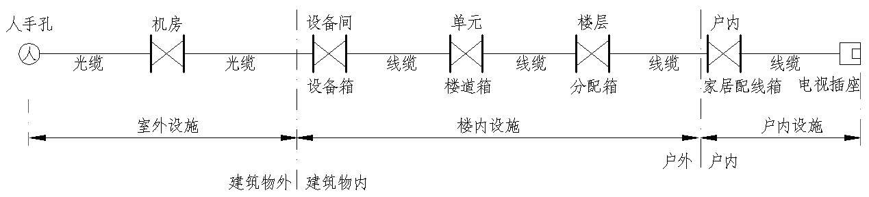

2.0.7 配线设施通常指建筑物内的跟配线系统相关的箱体与分路器、分支分配器等器件，但别墅型的住宅，其配线设施也有位于楼外的箱体内。
2.0.11 主梯位位于楼栋的中间或偏信号源一侧的梯位。主梯位的设置，使得信号电平传输分配到户较为均衡，提高信号覆盖效率。
2.0.19 有线广播电视的接入分配网可分为FTTB的HFC网络与FTTB+LAN或者FTTB+FTTH的混合型网络。FTTB的HFC网络采用的接入技术以DOCSIS与PON+EOC两种为主。

3 基本规定

3.0.1 目前，由于有线广播电视网络常用的同轴电缆的传输带宽可达1GHz甚至更高，技术成本经济，所以，国内绝大多数的有线广播电视网络使用同轴电缆作为入户线缆。根据“光进铜退”的发展趋势，随着光纤传输技术的发展以及光纤到户FTTH技术的性价比的进一步提升，有线广播电视网络也将使用光纤进行用户接入方式的升级。因此，在线路传输通道上，需预留将来网络升级到FTTH的线缆敷设与配线设施安装的容量与扩展空间。经济条件较好的地区，现阶段可采用同轴电缆与光纤复合方式入户。
3.0.8、 本条款是根据《有线电视分配网络工程安全技术规范》GY5078中3.2.4条规定：“对于有线电视分配网络的室外部分，其传输线路应采用地下管道、铠装直埋和保护管敷设的安装方式，其网络设备应采取设备箱安装方式来保护。”而提出的，应严格执行。
3.0.11 本条款也是根据《有线电视分配网络工程安全技术规范》GY5078中3.2.4条规定而提出的，应严格执行。

4 机房与设备间

4.4.1 设备间设置
高层建筑的首个光节点宜设置在设备间内；其他光节点设置在弱电竖井内，节点设备安装在竖井设备箱内。
低层、多层、中高层建筑的光节点宜设置在设备间内（可与大楼弱电系统共用设备间）。未能提供设备间时，优先采用室内设备箱安装光节点设备，其次才采用室外设备箱安装光节点设备。

5 室外设施

5.1 管道敷设
5.1.1 塑料管包括PVC管、双壁波纹管或多孔梅花管。
5.1.4 埋设非镀锌防锈的钢管需进行表层涂沥青或防锈漆防腐处理；塑料管接头的包封水泥厚度应不小于80mm。
5.1.5 引入光缆至机房的路由与小区内分配线缆路由重叠的管道，管孔数应为二者的累加。
5.1.9 住宅区的手孔尺寸建议为：
SK3：750 mm×1500mm，SK2：750 mm×1000 mm
SK1：750 mm×500 mm，SK0：300 mm×450 mm

5.3 室外箱

5.3.1 设立室外基座及设备箱的目的是用来安装光节点设备等有源设备，设备箱的功能等同于小区设备间，但从安全性、稳定性、可靠性、功能性、扩展性等方面都不及小区设备间，所以有条件的住宅区应设置光节点使用的设备间。
5.3.3 室外基座附图5.4.3

5.3.6 室外设备箱建议外观尺寸为（宽×厚×高）为（800×500×1256）mm，如下图

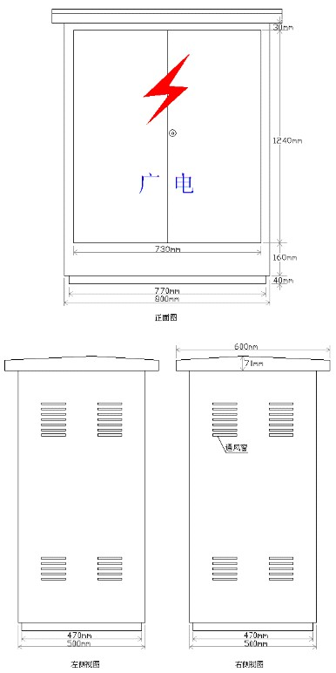

6 楼内设施

6.1.1预埋设备箱示意图如下，挂墙明装箱体的深度建议为250～300mm。

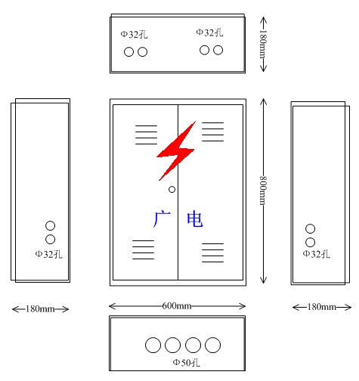

6.1.4 目前普通住宅区的光节点覆盖户数一般为64～96户，将来光节点覆盖户数减半分割时，预留在低层、多层与中高层的设备箱将启用，故设备箱均需提供220V/10A的电源。高层、中高层建筑内光节点进行分割时，设备箱可安装在弱电竖井内。
6.2.1 设备箱、楼道箱、分配箱、过路箱等各种规格的箱体，尺寸较大的箱体可以替代较小的箱体使用，即在同一处不必设置两种规格型号的箱体，如底层的设备箱处，不需再设置楼道箱或其他箱体。

6.3～6.4 楼内横向通、竖向通道示意图（下图）
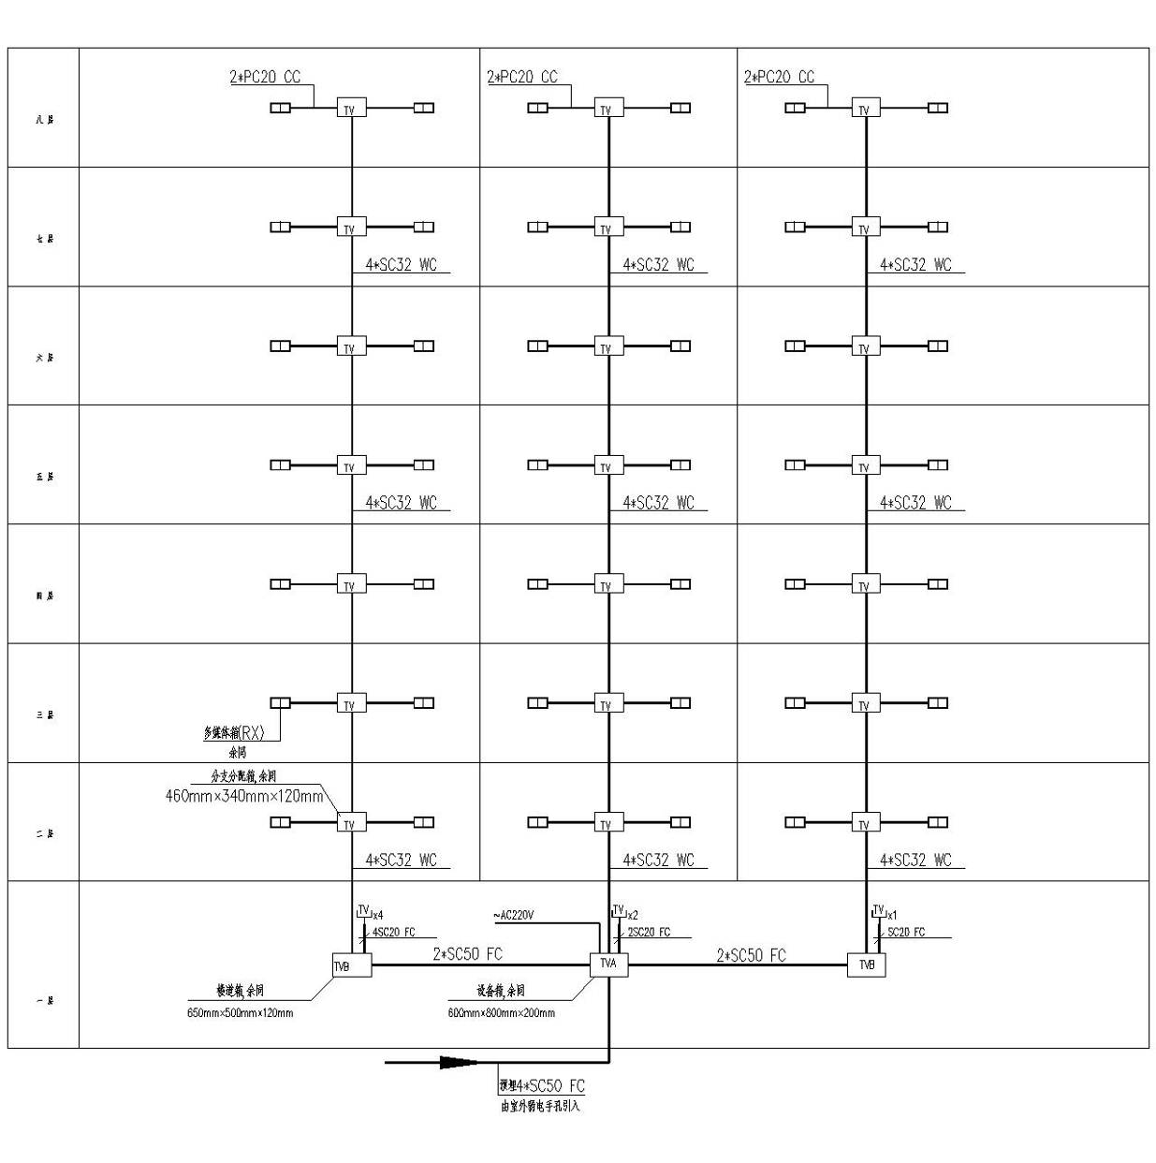

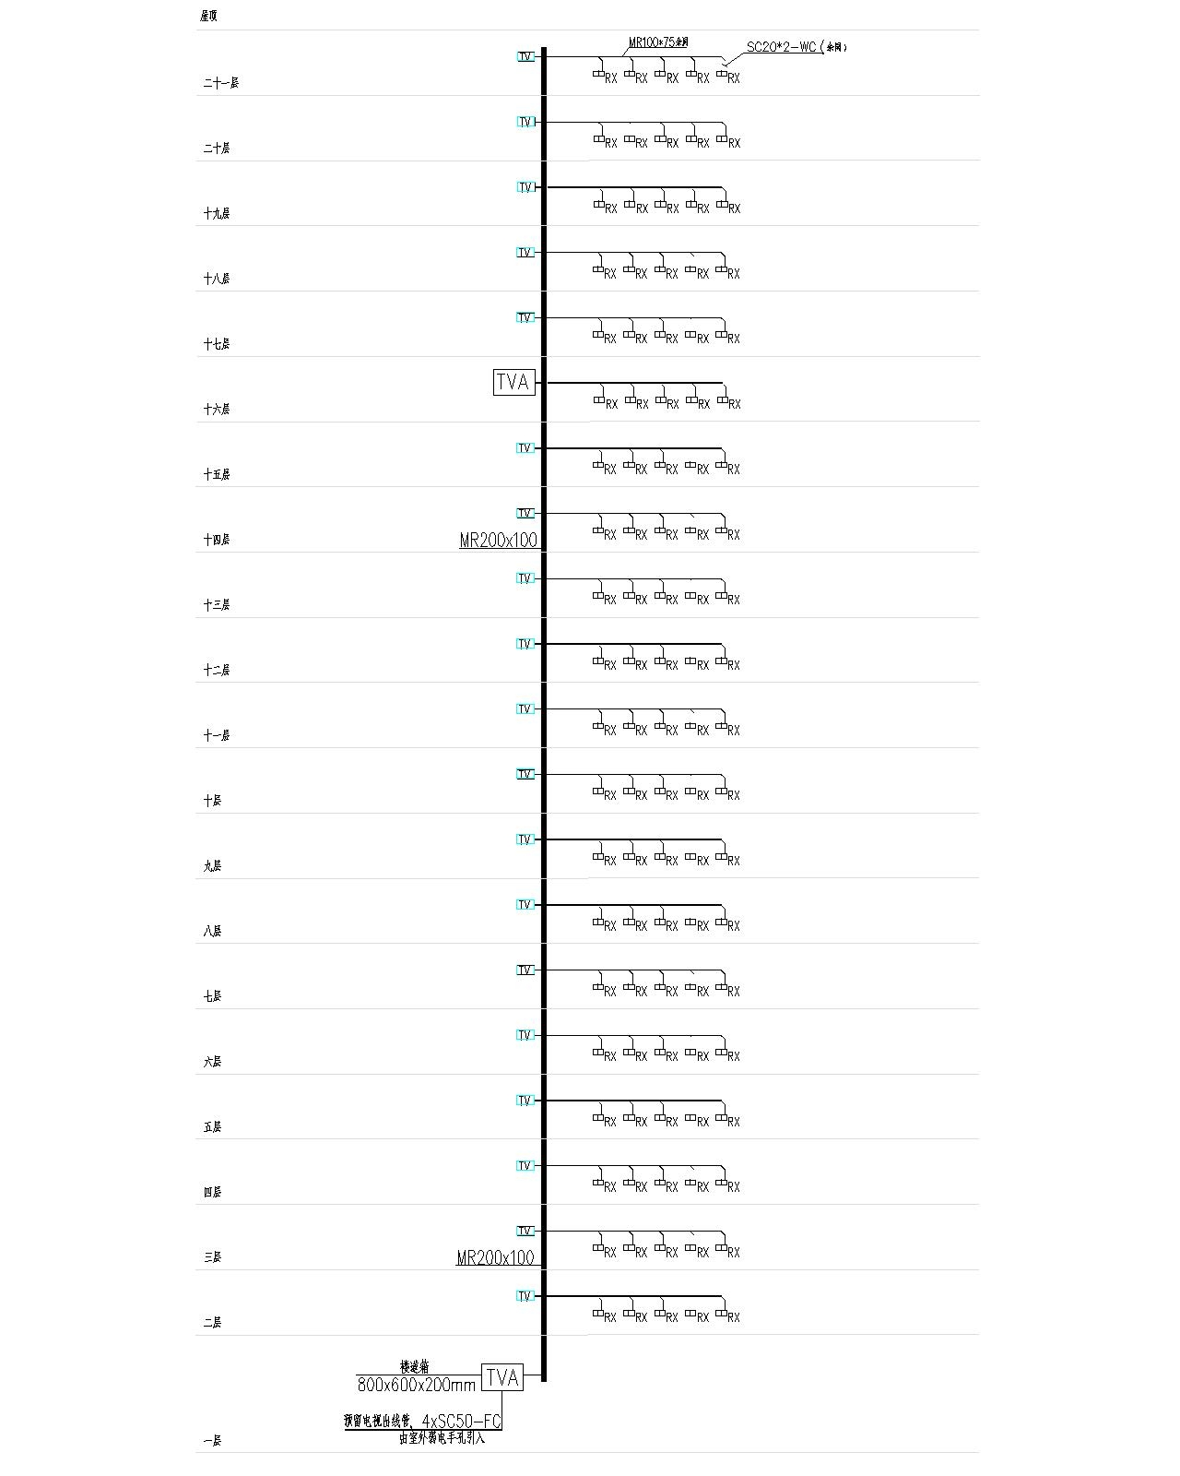

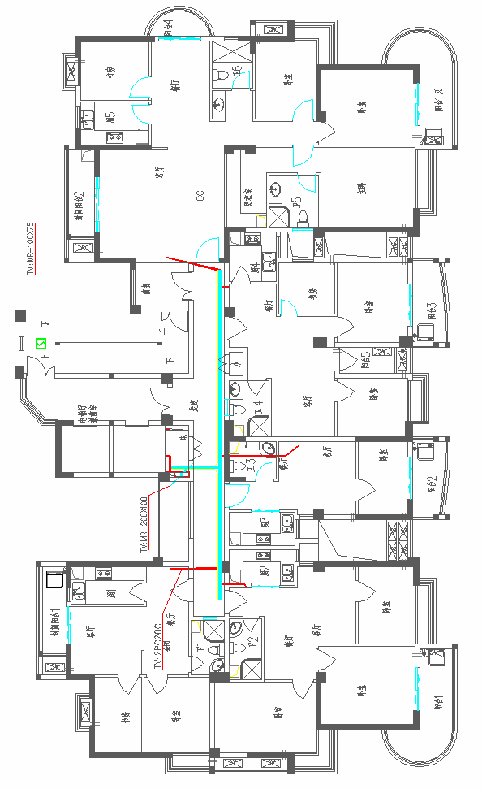

6.5.3 2根入户导管管孔的使用为：现有FTTB网络的入户同轴电缆使用1孔，预留1孔为将来网络升级为FTTH时的入户光缆使用。小于20mm 钢管在材料规格上只有15mm 的，而15mm 的钢管在敷设一条75-5 电缆时绑扎引线后难于穿过，而且采用同轴电缆与5e类电缆复合接入的地区，孔径不应小于20mm。

7 户内设施

7.2 户内管线
7.2.1 如设计采用同轴电缆与5e类电缆复合缆方式入户时，暗管内径应不小于Φ20mm。
7.2.2 户内同轴电缆应符合GYT135-1998Ι类电缆的要求，详见附录B。

7.3 电视插座
7.3.1 面积较大的住宅，次卧室、餐厅等处宜增设电视插座。

8 接入分配网络设计

8.1 FTTB网络设计
8.1.1 在同轴入户的分配网工程设计中，光节点的设置非常重要，既要满足现阶段需求，又要满足网络的平滑升级的要求。在符合表8.1.1的户数与距离范围内，均能符合双向网的指标要求。如果经过计算，电平指标能够符合双向网的要求，户数或距离可适当增加。光节点设置的示意图如下：
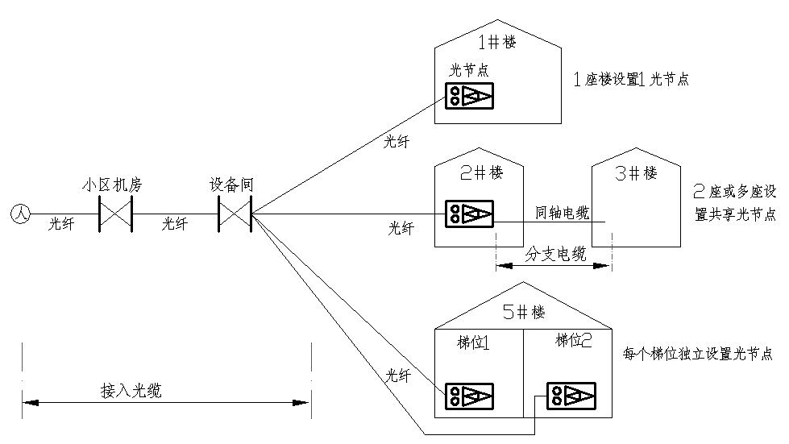
图8.1.1-1
高层建筑覆盖按户数分割的典型系统图如下：
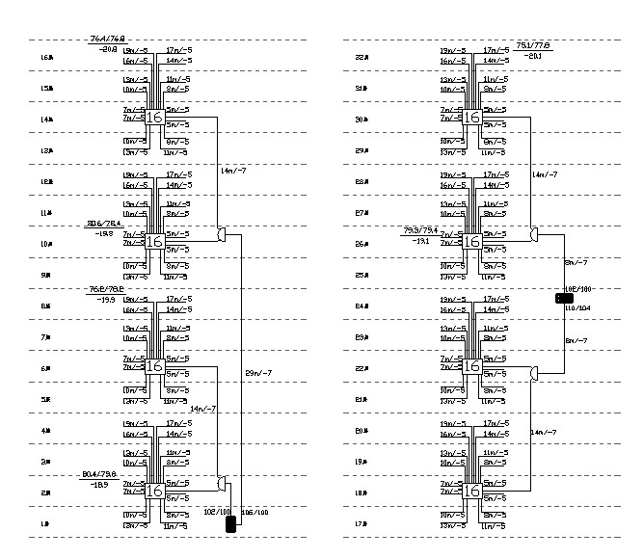
图8.1.1-2
8.1.3 光节点设备分为双向光站与单向光机，双向光站用于DOCSIS的HFC网络，单向光机用于DOCSIS以外的HFC网络，主要类型与参数见表8.1.3。
设备类型 | 端口输出类型 | 输出电平dBμV  (120MHz/550MHz/860MHz) | 备注
双向  光工作站 | 2口独立 | ≥102/106/110 | 体积较大，宜安装于室外箱、明装箱或机柜内
双向  光工作站 | 4口独立 | ≥102/106/110 | 体积较大，宜安装于室外箱、明装箱或机柜内
双向  光工作站 | 4口分配 | ≥98/102/106 | 体积较大，宜安装于室外箱、明装箱或机柜内
野外型  光机 | 2口独立 | ≥102/106/110 | 体积较大，宜安装于室外箱、明装箱或机柜内
野外型  光机 | 4口分配 | ≥98/102/106 | 体积较大，宜安装于室外箱、明装箱或机柜内
室内型  光机 | 1口独立 | ≥100/104/108 | 体积较小，可安装于室内箱或机柜内
室内型  光机 | 2口分配 | ≥98/100/104 | 体积较小，可安装于室内箱或机柜内
表8.1.3 光节点设备主要类型与参数表
8.1.4 为减少同轴分配网的接头数量，提高信号传输质量，宜采用集中分配的方式，分配器（含户内分配器）的串接级数宜≤3级，不应超过4级。
宜优先选用集中式大分配器方式：分配端口数为12、14、16。若单个大分配器无法满足覆盖要求时，可采用多个集中式分配器方式。
用户分配的远端宜选择比用户分配的近端小1个规格的端口数的分配器， 每个分配器设置位置宜在分配范围的中间位置，以达到链路损耗均衡的效果。
表8.1.4 分配器设置参考表格
单梯户数 | 分配器设置原则
≤16户 | 设置1个户数分配器
16户<户数≤18户 | 远端8分配、近端10分配
18户<户数≤20户 | 2个10分配
20户<户数≤22户 | 远端10分配、近端12分配
22户<户数≤24户 | 2个12分配
24户<户数≤26户 | 远端12分配、近端14分配
其它户数 | 按以上原则类推
别墅型的低层住宅宜根据户间距离，合理选用中分配串中分配或中分配串小分配的分配模式,合理缩短入户电缆长度，分配示意如图8.1.4-3。
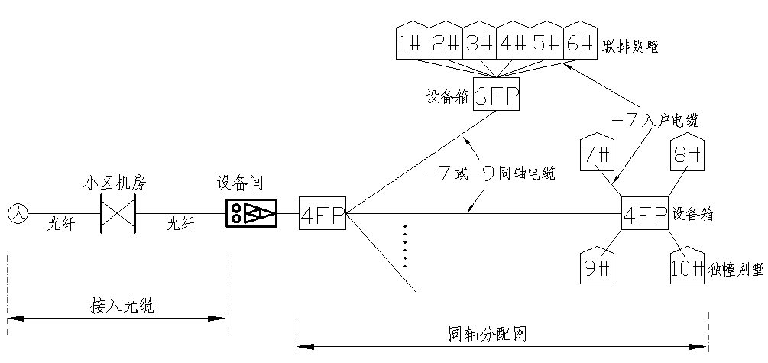
图8.1.4-1 低层住宅分配示意图

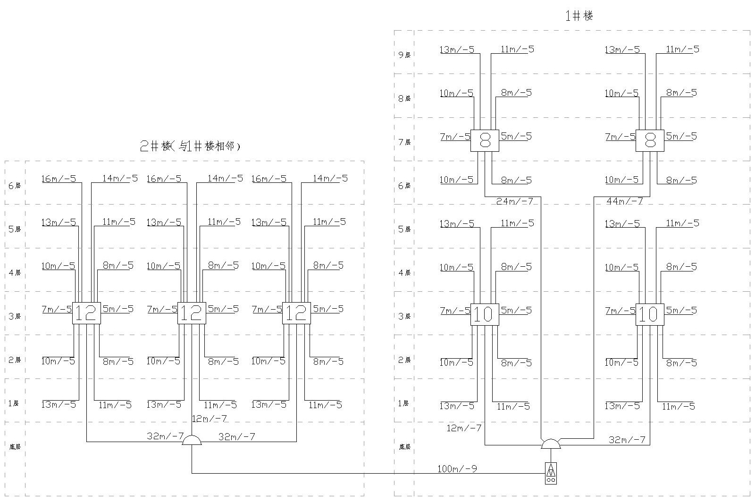
图8.1.4-2 多层或中高层住宅分配示意图（合用光节点）
8.1.5 根据实际需要选择电缆型号，典型网络如图8.1.5所示。
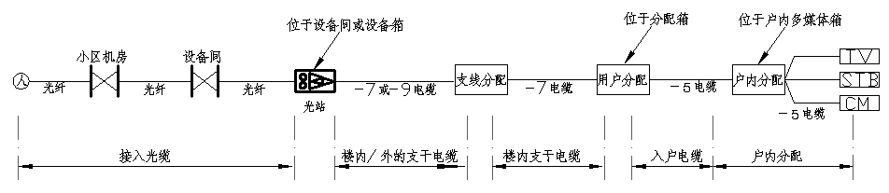
图8.1.5 典型网络图

图8.1.5中，楼内/外支干电缆为经楼外管道连接光节点和各楼分配器时，支干线长度小于100m的宜选用SYWLY-75-9，支干线长度大于100m的宜选用SYWLY-75-12铝管电缆；支干电缆为楼内管道敷设时，宜选用SYWV-75-7-I电缆，若长度大于70m宜选用SYWLY-75-9或SYWV-75-9电缆。
8.1.6 光设备输出端到用户终端的链路损耗包括电缆损耗、分支器损耗、分配器损耗、用户终端盒的损耗（终端盒≤1dB）。其中，户内分配器通常按3分配(损耗为6dB)来计算。满足该条指标，选用器材合格且施工工艺达标，则系统可满足8.1.7条的指标要求。
8.1.7 其他指标满足下列要求：
1 《有线电视广播系统技术规范》GY/T 106的具体指标为：
序号 | 项目 |  | 电视广播 | 调频广播
1 | 系统输出口电平(dBμV) |  | 60-80 | 40-47(单声道或立体声)
2 | 系统输出口频道间载波电平差 | 任意频道间(dB) | ≤10
2 | 系统输出口频道间载波电平差 | 任意频道间(dB) | ≤8(任意60MHz内)
2 | 系统输出口频道间载波电平差 | 相邻频道间(dB) | ≤3
2 | 系统输出口频道间载波电平差 | 伴音对图像(dB) | -17±3
3 | 频道内幅度/频道特性(dB) |  | 任意频道幅度变化范围为±2(以载频加1.5MHz为基准)，在任何0.5MHz频率范围内，幅度变化不大于0.5 | 任何频道内幅度变化不大于2，在载频的75kHz频率范围内变化斜率10kHz不大于0.2
4 | 载噪比(dB) |  | ≥43(B=5.75MHz) | ≥41(单声道)
4 |  |  | ≥43(B=5.75MHz) | ≥51(立体声)
5 | 载波互调比(dB) |  | ≥57(对电视频道的单频干扰) | ≥60(频道内单频干扰)
 |  |  | ≥54(电视频道内单频互调干扰) | ≥60(频道内单频干扰)
6 | 载波复合三次差拍比(dB) |  | ≥54 | —
7 | 交扰调制比(dB) |  | ≥46+10lg(N-1)(式中N为电视频道数) | —
8 | 载波交流声比(dB) |  | ≤3 | —
9 | 载波复合二次差拍比(dB) |  | ≥54 | —
10 | 回波值(%) |  | ≤7 | —
11 | 频率稳定度 | 频道频率(kHz) | ±25 | ±10(24小时内)
 |  |  |  | ±6(长时间内)
11 | 频率稳定度 | 图像/伴音频率间隔(kHz) | ±5 | —
12 | 系统输出口相互隔离度(dB) |  | ≥30（VHF） | —
12 |  |  | ≥22（其他） | —
13 | 特性阻抗(Ω) |  | 75 | 75
14 | 相邻频道间隔 |  | 8MHz | ≥400kHz
15 | 辐射与干扰 | 寄生辐射 | 待定 | —
15 | 辐射与干扰 | 电视中频干扰(dB) | <10*(相对于最低电视信号) | —
15 | 辐射与干扰 | 抗干扰(dB) | 待定 | —
15 | 辐射与干扰 | 其它干扰 | 按相应国家标准 | —
注*：在任何系统输出口，电视接收机中频范围内的任何信号电平建议应比最低的VHF电视信号电平低10dB以上，不高于最低的UHF电视信号电平。

3 《HFC网上行传输物理通道技术规范》GY/T108的具体指标为：
序号 | 项目 | 技术指标 | 说明
1 | 标称系统特性阻抗(Ω) | 75
2 | 上行通道频率范围(MHz) | 5~65 | 基本性能
3 | 标称上行端口输入电平(dBμV) | 100 | 此电平为设计标称值，并非设备实际工作电平
4 | 上行传输路由增益差(dB) | ≤10 | 服务区内任意用户端口上行
5 | 上行通道频率响应(dB) | ≤10 | 7.4MHz~61.8MHz
5 | 上行通道频率响应(dB) | ≤1.5 | 7.4MHz~61.8MHz，任意3.2MHz范围内
6 | 上行最大过载电平(dBuV) | ≥112 | 三路载波输入，当二次或三次非线性产物为-40dBc时测量
7 | 载波/汇集噪声比(dB) | ≥20(Ra波段) | 电磁环境最恶劣的时间段测量，一般为18：00~12：00；注入上行载波电平为100dBμV
7 | 载波/汇集噪声比(dB) | ≥26(Rb、Rc波段) | 电磁环境最恶劣的时间段测量，一般为18：00~12：00；注入上行载波电平为100dBμV
8 | 上行通道传输延时(μs) | ≤800
9 | 回波值(%) | ≤10
10 | 上行通道群延时(μs) | ≤300 | 任意3.2MHz范围内
11 | 信号交流声调制比(%) | ≤7
12 | 用户电视端口噪声抑制能力(dB) | ≥40
13 | 通道串扰抑制比(dB) | ≥54

8.2 FTTH网络设计
8.2.1 光纤到户工程设计中，依据不同的配线区形成不同的接入方式。
1 高层住宅建筑信号接入示意图，如图8.2.1-1所示。

图8.2.1-1高层住宅建筑接入示意图

2低层、多层、中高层住宅建筑信号接入示意图，如图8.2.1-2所示。

图8.2.1-2 低层、多层、中高层住宅建筑接入示意图

3 别墅建筑信号接入示意图，如图8.2.1-3所示
图8.2.1-3 别墅建筑信号接入示意图

8.2.2 常用的ODN光通道模型见图8.2.2。
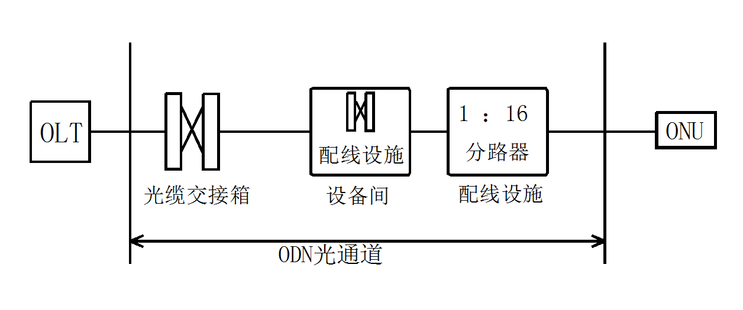
图8.2.2 ODN光通道模型
2．ODN光通道衰减计算公式：
1)计算公式如下
$$\text{ODN}\text{光通道衰减}=\sum_{i=1}^{n}{\text{Li}}+\sum_{i=1}^{m}{\text{Ki}}+\sum_{i=1}^{p}{\text{Mi}}+\sum_{i=1}^{h}{\text{Fi}}+\text{Mc}（\text{db}）$$
公式中:
$\sum_{i=1}^{n}{\text{Li}}$ ：为光通道全程n段光纤衰减总和；
$\sum_{i=1}^{m}{\text{Ki}}$ ：为m个光活动连接器插入衰减总和，活接头总数控制在7个以内；
$\sum_{i=1}^{p}{\text{Mi}}$：为p个光纤熔接接头衰减总和；
$\sum_{i=1}^{k}{\text{Fi}}$ ：为k个光分路器插入衰减总和；
Mc：光纤链路光衰减富余度。
2)计算时相关参数取定：
① 光纤衰减取定： 1310nm波长时,取0.35dB/km；1490nm波长时，取0.25dB/km
② 光活动连接器插入损耗取定：0.5dB/个；
③ 光纤熔接接头损耗取定：
分立式光缆光纤接头损耗取双向平均值为：0.08dB/每个接头；
带状光缆光纤接头损耗取双向平均值为：0.12dB/每个接头；
冷接子接续损耗双向平均值0.15 dB/每个接头；
④ 计算时光分路器插入损耗参数可参照表8.2.2。

9 工程施工

9.3 管网施工

9.3.1开挖自地表层向下,严禁掏洞开挖, 沟深或手孔井坑超过3m,应采用放坡法或倒土平台,确保人身安全，开挖中应注意地下原有管线安全,如煤气管道,自来水管,电力线等,必要时采用人工操作,以防意外发生.

9.6 缆线施工
9.6 光缆穿管时应遵循由下而上的使用原则，必须先使用最下层、最靠井壁的管道（和子管），经过手孔井或工作井必须沿井壁敷设，并用卡钉固定，预留圈必须扎紧并紧贴井壁，且分别挂标志牌。
同一条光缆应选 1 孔同色子管或七孔蜂窝管同一子管管位始终穿放，空余所有子管管口应加塞子保护。无法同色子管或同管位穿放时，应通知工程管理人员处理。
槽道内光缆必须绑扎牢固，外观平直整齐，松紧适度, 绑扎间距不宜大于 1.5m，绑扎间距应均匀、美观。
电缆与器件的连接须紧密，不允许有断裂、外屏蔽层暴露在外，接头采用有较高的防锈、防腐蚀性能的全屏蔽压接型。

10 工程验收

10.1 机房、设备间和建筑配套设施的验收
10.1.1 工程随工检查应符合本规范规定。验收人员应对验收的项目作好记录。

10.2 有线广播电视网络工程的验收
10.2.1 光缆施工应用OTDR检测其敷设、接续熔接质量。
10.2.4 ON接口光功率应采用光功率计进行检测。综合指标测试应采用数字综合测试议进行检测。
10.2.6 接地测试应采用接地电阻测试仪进行检测。抽检比例参照GY 5073《有线电视网络工程施工及验收规范》，随着近年新技术的应用，应根据有线网络工程实际状况进行调整。

